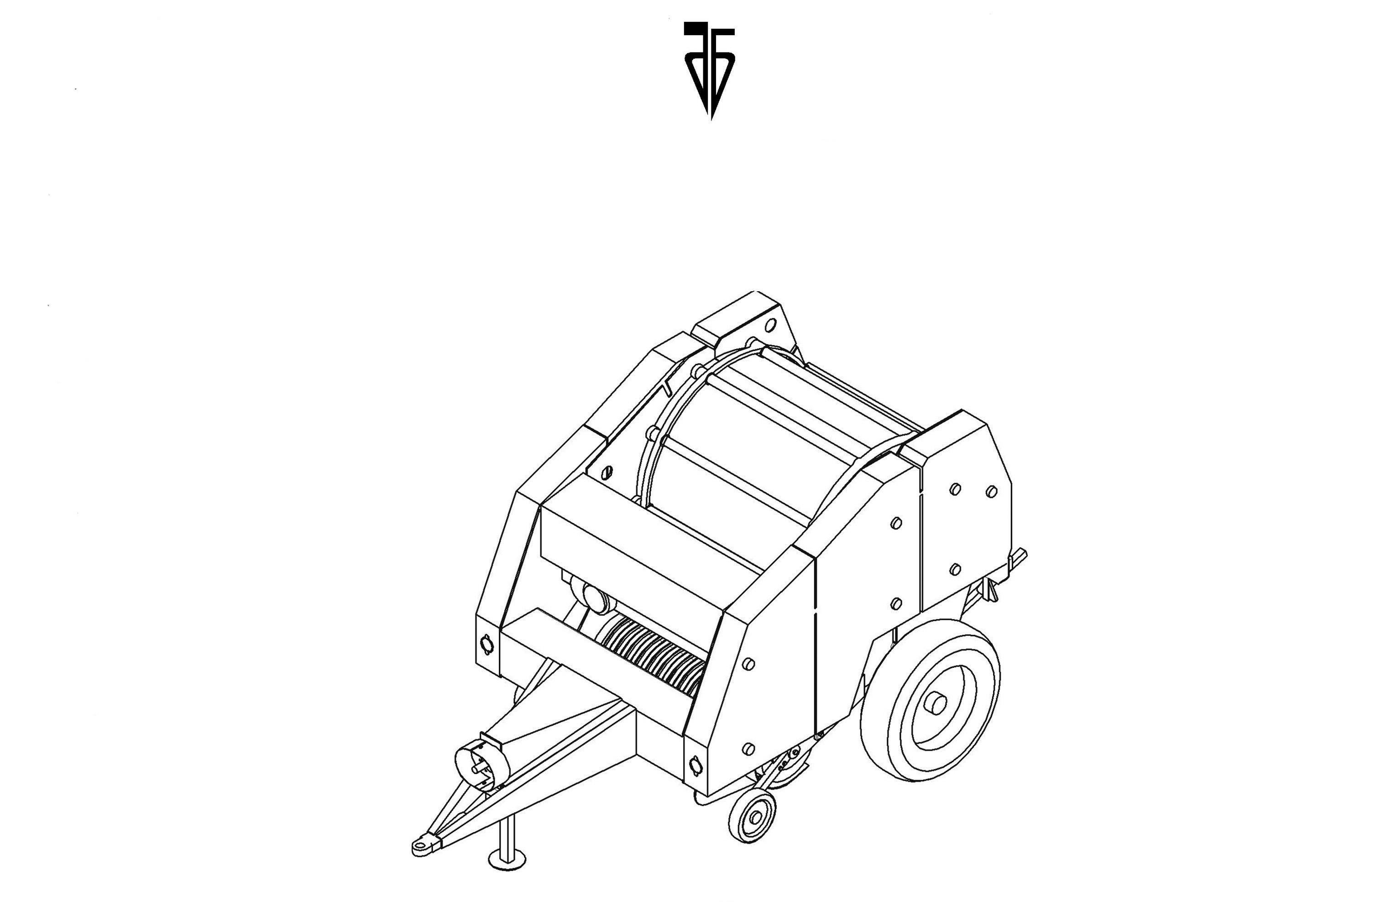
ПРЕСС-ПОДБОРЩИКИ РУЛОННЫЕ ПР-Ф-110, ПР-Ф-145, ПР-Ф-110Б, ПР-Ф-145Б.
БОБРУЙСК
2010Г.
Каталог деталей
ПРЕСС-ПОДБОРЩИКИ ПР-Ф-110, ПР-Ф-145.
БОБРУЙСКАГРОМАШ
Каталог деталей
№ поз. | Обозначение | Наименование | Количество |  | Примечание
 |  |  | ПР-Ф-110 | ПР-Ф-145
1 | 2 | 3 | 4 |  | 5
Рис.1
1 | ПР-1,4.00.14.000 | Натяжник | 1
2 | ПР-1,4.00.04.000 | Рычаг | 1
3 | ПР-1,4.00.06.000 | Балка | 2
 | ПР-1,4.00.06.000-01 | Балка |  | 2
4 | ПР-1,4.08.03.000 | Трубопровод | 1
5 | ПР-1,4.08.03.000-01 | Трубопровод | 1
6 | ПР-1,4.08.04.000 | Трубопровод | 1
7 | ПР-1,4.08.04.000-01 | Трубопровод | 1
8 | ПР-1,4.08.06.000 | Трубопровод | 1
9 | ПР-1,8.10.07.000 | Трубопровод | 1
10 | ПР-1,8.10.07.000-01 | Трубопровод | 1
11 | МЖТ-Ф-11.37.00.000 | Передача карданная | 1 |  | или 10.040.3000-10
12 | ПР-1,8.03.00.000 | Натяжник | 1
13 | ПР-1,8.05.00.000 | Натяжник | 2
14 | ГУТ 44.609 | Пружина | 2
15 | ПР-1,4.00.00.502 | Тяга подборщика | 1
16 | ПР 00.629 | Пружина | 4
17 | ПР 03.608 | Пружина | 2
18 | РВД.08.21.20.545 | Рукав высокого давления армированные | 1 |  | L=545мм
19 | РВД.08.21.20.1245 | Рукав высокого давления армированные | 1 |  | L=1245мм
20 | РВД.08.21.20.1845 | Рукав высокого давления армированные | 3 |  | L=1845мм
21 | ПР-25,4-60 | Цепь | 1 |  | n=69 зв.
22 | ПР-25,4-60 | Цепь | 1 |  | n=75 зв.
 | ПР-25,4-60 | Цепь |  | 1 | n=83 зв.

№ поз. | Обозначение | Наименование | Количество |  | Примечание
 |  |  | ПР-Ф-110 | ПР-Ф-145
1 | 2 | 3 | 4 |  | 5
23 | ПР-25,4-60 | Цепь | 1 |  | n=91 зв.
 | ПР-25,4-60 | Цепь |  | 1 | n=87 зв.
24 | ПРЛ-38,1-10700 | Цепь | 1 |  | n=63 зв.
 | ПРЛ-38,1-10700 | Цепь |  | 1 | n=59 зв.
25 | С-ПР-25,4-60 | Звено соединительное | 3
26 | П-ПР-25,4-60 | Звено переходное | 3
27 | С-ПРЛ-38,1-107000 | Звено соединительное | 1 |  | или С-ПР-38,1-127
28 | 105.072.22.000 | Гидроцилиндр 3-50х28-160 ОСТ 105-208-88 | 1 |  | или ПР-22.00.000
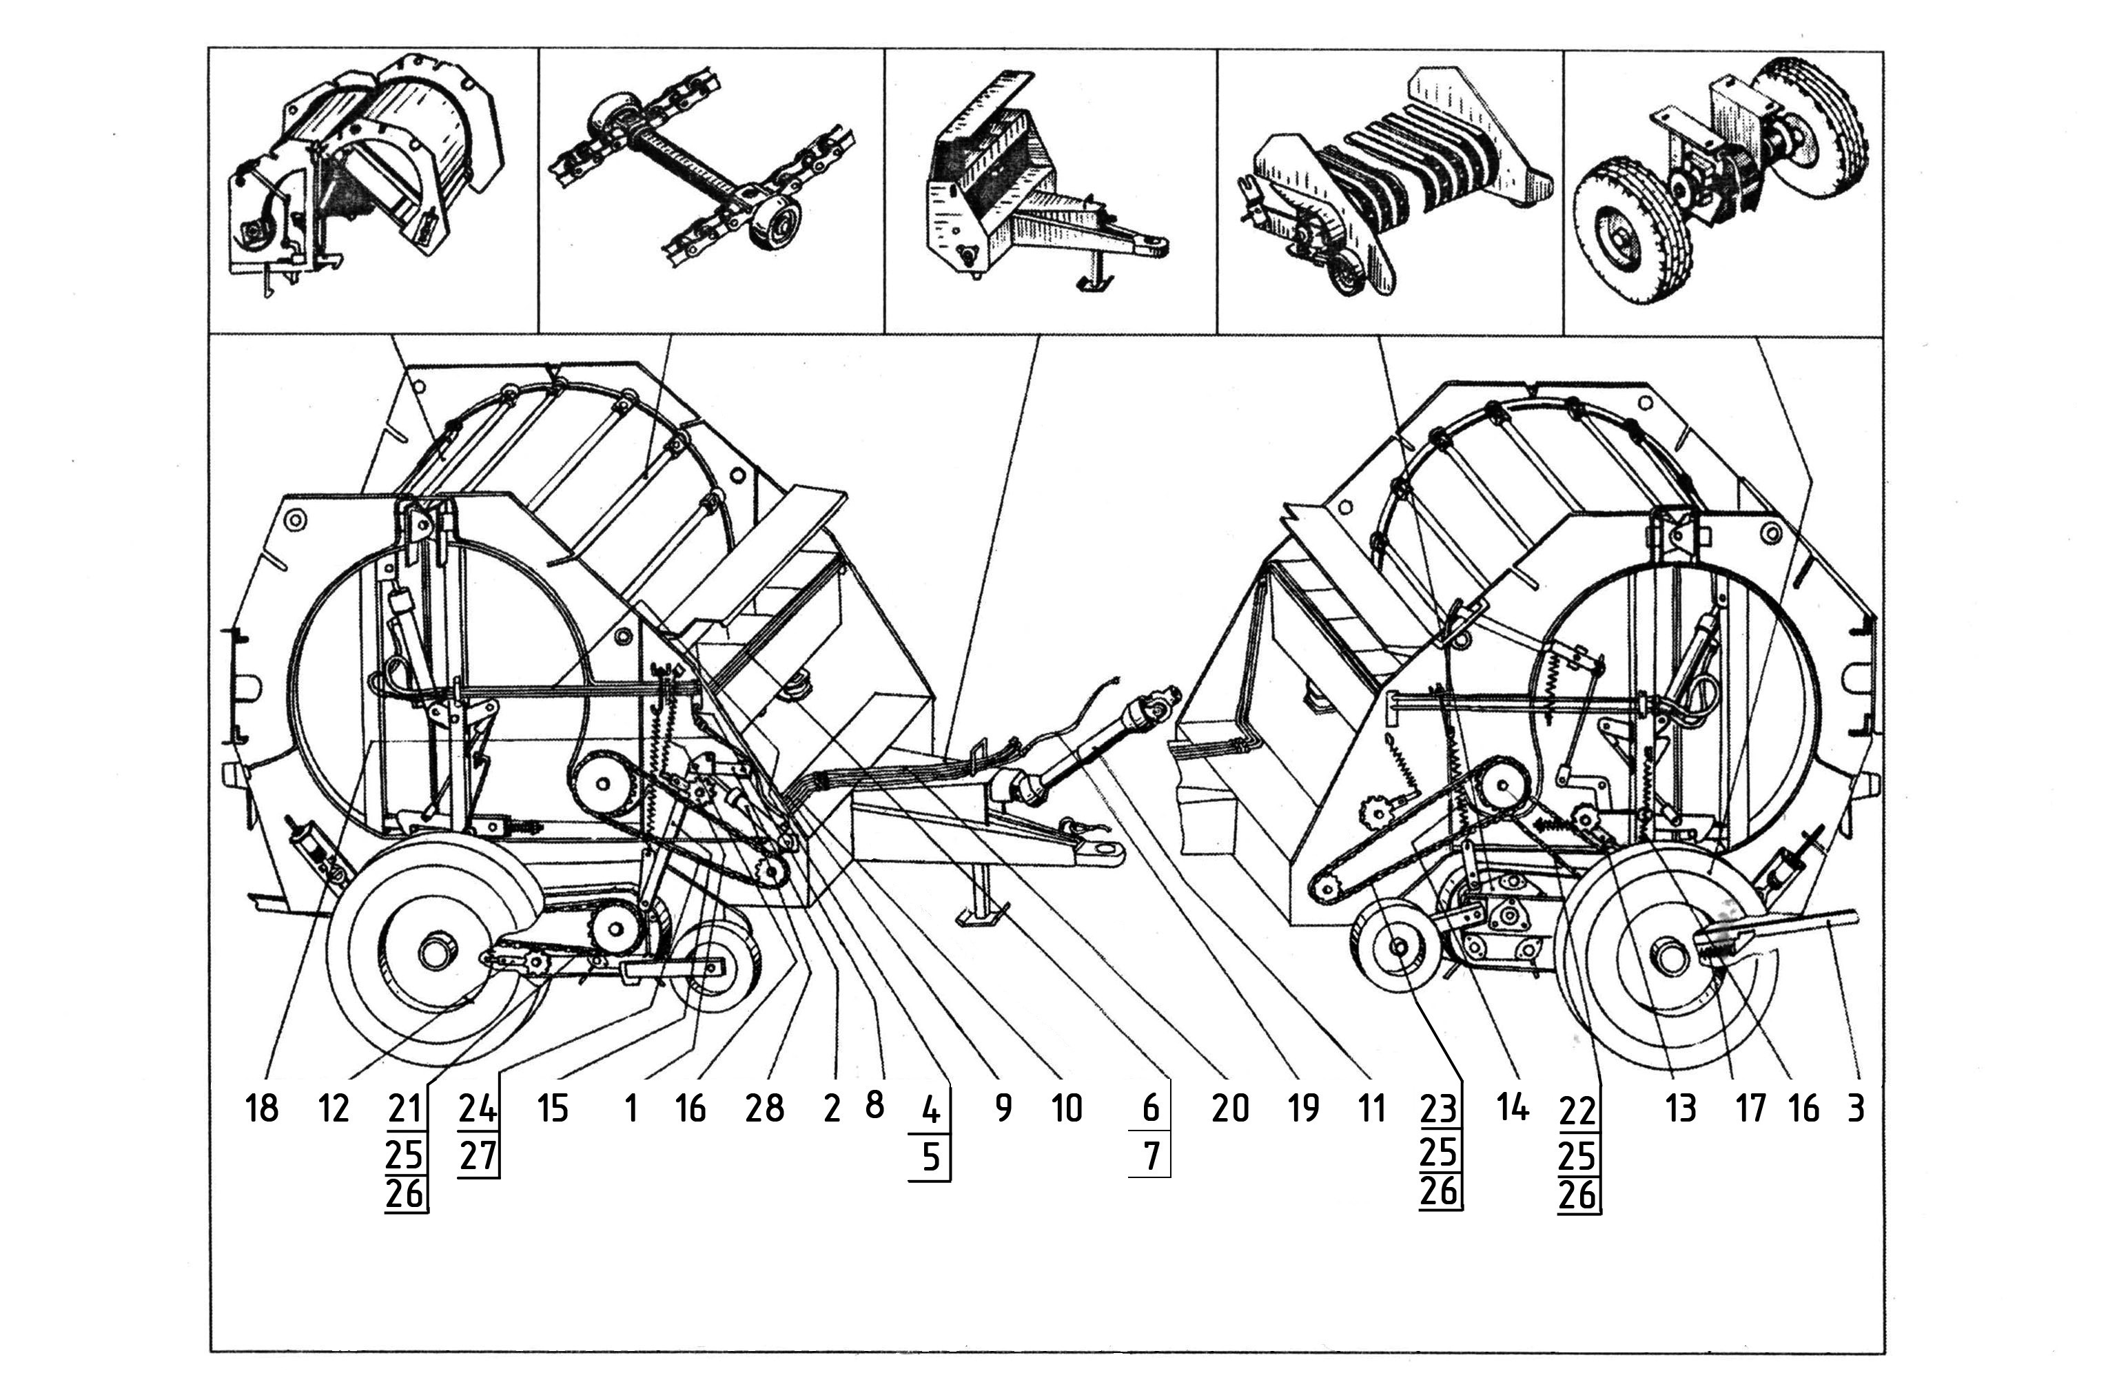
Рис.5
Рис.4
Рис.3
Рис.3
Рис.2
Рис.1
№ поз. | Обозначение | Наименование | Количество |  | Примечание
 |  |  | ПР-Ф-110 | ПР-Ф-145
1 | 2 | 3 | 4 |  | 5
Рис.2 | ПР-1.02.00.000 | Камера передняя | Х
 | ПР-1,4.51.00.000 | Камера передняя |  | Х
 | ПР-1.52.00.000 | Камера задняя | Х
 | ПР-1,4.52.00.000 | Камера задняя |  | Х
1 | ПР-1,02.01.000 | Камера передняя | 1
 | ПР-1,4.51.01.000 | Камера передняя |  | 1
2 | ПР-1,52.01.000 | Камера задняя | 1
 | ПР-1,4.52.01.000 | Камера задняя |  | 1
3 | ПР-1,4.00.03.000 | Тяга стрелки |  | 1
 | ПР-1,4.00.03.000-01 | Тяга стрелки | 1
4 | ПР-1,4.00.05.000 | Стрелка | 1
5 | ПР-1,4.00.22.000 | Ось | 2
6 | ПР-1,4.02.03.000 | Рычаг | 1
7 | ПР-1,4.02.05.000 | Защелка | 1
 | ПР-1,4.02.05.000-01 | Защелка | 1
8 | ПР-1,4.02.06.000 | Болт | 2 |  | или Болт М16х225 ГОСТ 7796-
9 | ПР 02.290А | Фиксатор | 2
10 | ПР 02.00.200А | Рычаг |  | 2
 | ПР 02.00.200А-01 | Рычаг | 2
11 | ПР 02.00.310 | Тяга | 2
12 | АВШ 01.617 | Пружина | 3
13 | ПР 03.608 | Пружина | 2
14 | РВД.08.21.20.420 | Рукав высокого давления армированные. | 4 |  | L=420 мм
 | РВД.08.21.20.545 | Рукав высокого давления армированные |  | 2 | L=545 мм
 | РВД.08.21.20.845 | Рукав высокого давления армированные |  | 2 | L=845 мм
15 | 105.072.22.000-02 | Гидроцилиндр 3-50х28-250 ОСТ 105-208-88 | 2 |  | или ПР 22.00.000-02
 | 105.072.22.000-03 | Гидроцилиндр 3-50х28-320 ОСТ 105-208-88 |  | 2 | или ПР 22.00.000-03
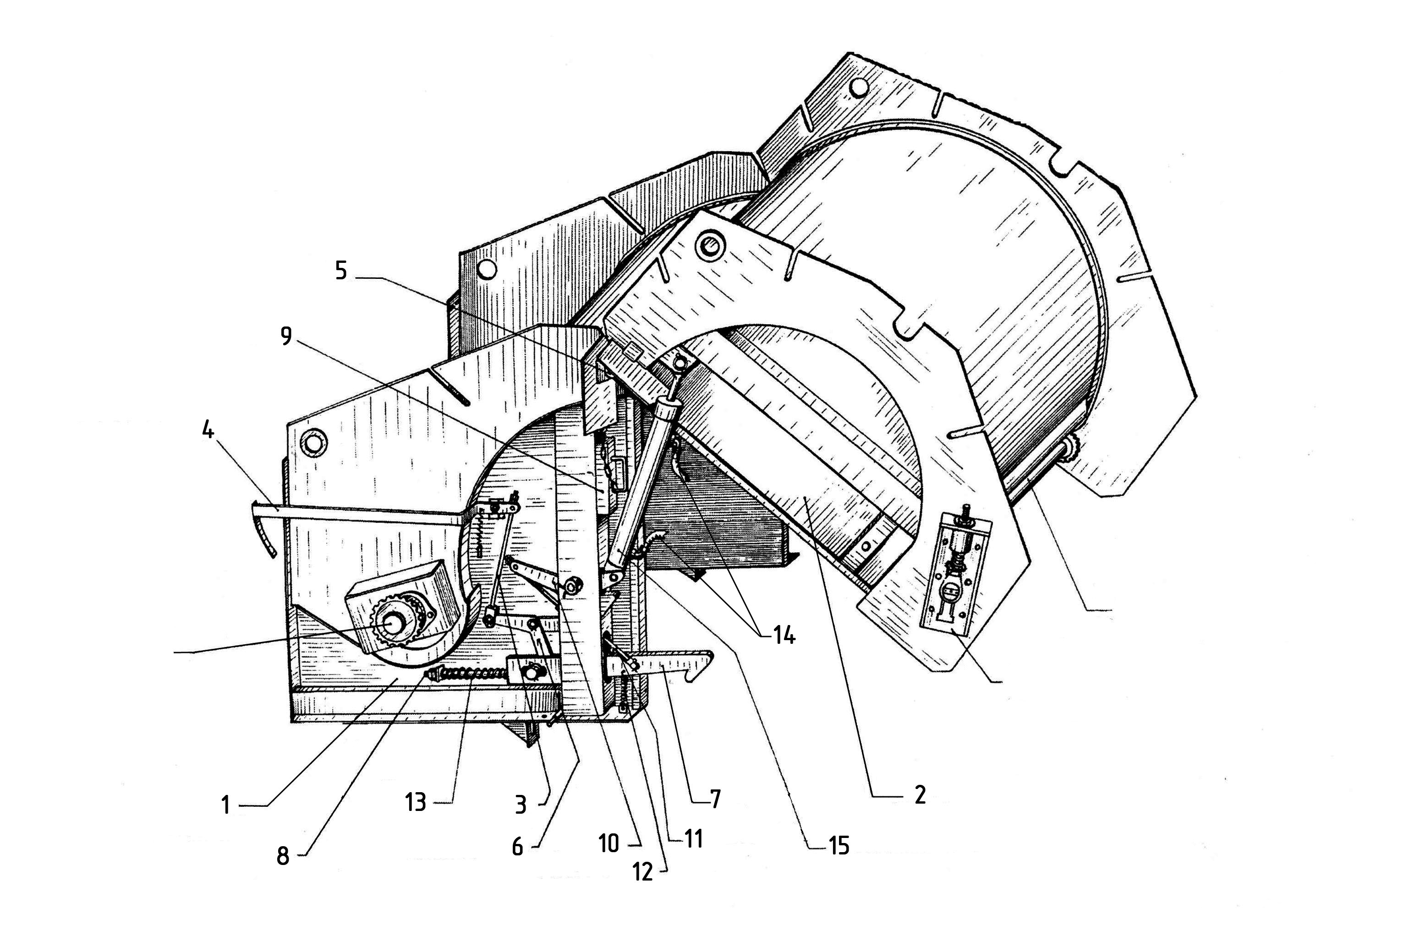
Рис.2В
Рис.2Б
Рис.2А
Рис.2
№ поз. | Обозначение | Наименование | Количество |  | Примечание
 |  |  | ПР-Ф-110 | ПР-Ф-145
1 | 2 | 3 | 4 |  | 5
Рис.2А | ПР-1,4.51.02.000 | Вал ведущий
1 | ПР-1,4.02.02.020 | Звездочка | 1 |  | Z=23
2 | ПР-1,4.51.02.010 | Блок звездочек | 1 |  | Z₁=20/Z₂=28
3 | ПР-02.00.700 | Звездочка | 2 |  | Z=16 для ПР-1,8.17.00.000-02
 | ПР-02.00.700 | Звездочка |  | 2 | для ПР-1,8.17.00.000-04
4 | ПР-1,4.02.00.401 | Щиток | 1
5 | ПР-1,4.02.00.402 | Чистик | 1
6 | ПР-1,4.51.02.601 | Вал | 1
7 | ПР-1,4.51.02.801 | Втулка | 1
8 | ПР-1,4.51.02.802 | Кольцо | 1
9 | ПР-1,4.51.02.802-01 | Кольцо | 1
10 | ПР 02.001 | Втулка | 1
11 | ПР 02.103А | Подшипник | 2 |  | Или ПР 02.00.800
12 | ПР 02.463 | Чистик | 1
13 | ПР 02.463-01 | Чистик | 1
14 | ПР 02.473 | Пластина | 1
15 | ПР 02.476 | Пластина | 1
16 | ПР 02.628 | Корпус подшипника | 1
17 | ПР 02.628-01 | Корпус подшипника | 1
18 | ПР 07.00.431-02 | Кольцо | 2
19 | ПР 11.00.401-02 | Кольцо | 1
20 | ПР 11.00.401-03 | Кольцо | 2
21 | ПРТ-10.02.415 | Шайба специальная | 12 |  | Наибольшее кол-во
22 | ПРТ-7А.07.08.301-02 | Кольцо | 1
23 | 80209 | Подшипник | 2
24 | 1580211 | Подшипник | 2
25 | М8х16 ГОСТ 7796 | Болт | 4
26 | М8х25 ГОСТ 7802 | Болт | 7
27 | М12х45 ГОСТ 7802 | Болт | 3
28 | М8 ГОСТ 5915 | Гайка | 7
№ поз. | Обозначение | Наименование | Количество |  | Примечание
 |  |  | ПР-Ф-110 | ПР-Ф-145
1 | 2 | 3 | 4 |  | 5
29 | М12 ГОСТ 5915 | Гайка | 3
30 | 8.65Г ГОСТ 6402 | Шайба | 11
31 | 12.65Г ГОСТ 6402 | Шайба | 3
32 | 8 ГОСТ 11371 | Шайба | 7
33 | 1.2.Ц6 ГОСТ 19853 | Масленка | 2
34 | 2-16х10х45 ГОСТ 23360 | Шпонка | 3
Рис.2Б | ПР-1,4.52.02.000 | Ось
1 | ПР-1,4.52.00.801 | Втулка | 2
2 | ПР 03.00.200 | Звездочка | 2 |  | Z=16
 | ПР 03.00.200 | Звездочка |  | 2
3 | ПР-1,4.03.02.401 | Кожух | 1
4 | ПР-1,4.52.02.601 | Ось | 1
5 | ПР 03.803А | Втулка | 2
6 | ПР 03.803А-01 | Втулка | 2
7 | ПР 03.804 | Втулка | 9
8 | ПР 11.00.401-01 | Кольцо | 2
9 | ПСБ 53.528 | Кольцо | 4
10 | 180207 | Подшипник | 4
11 | М8х100 ГОСТ 7802 | Болт | 9
12 | М8 ГОСТ 5915 | Гайка | 18
13 | 8.65Г ГОСТ 6402 | Шайба | 9
14 | 2-8х7х45 ГОСТ 23360 | Шпонка | 2
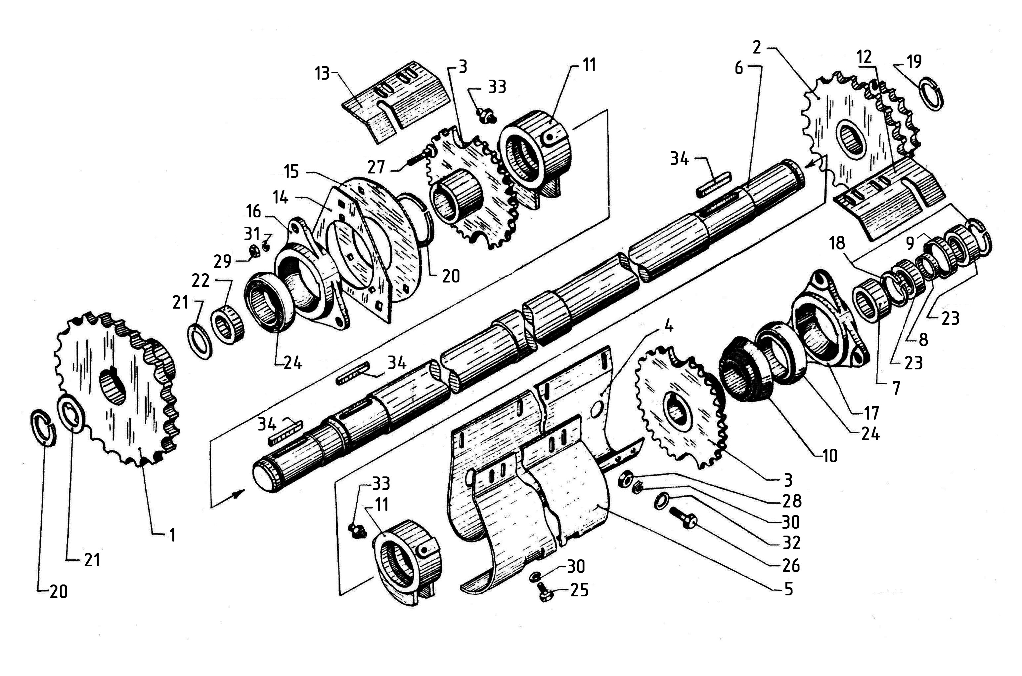
Рис.2А
№ поз. | Обозначение | Наименование | Количество |  | Примечание
 |  |  | ПР-Ф-110 | ПР-Ф-145
1 | 2 | 3 | 4 |  | 5
Рис.2В | Натяжное устройство оси | ПР-1,4.52.02.000
1 | ПР-1,4.52.08.000 | Основание | 2
2 | ПР-1,4.52.09.000 | Серьга со вставкой | 2
3 | ПР-1,4.52.00.401 | Шайба стопорная | 2
4 | ПР-1,4.52.00.402 | Шайба | 2
5 | ПР-1,4.52.00.602 | Втулка | 2
6 | ПР-1,4.52.00.603 | Пружина | 2
7 | ПР-1,4.52.00.604 | Пружина | 2
8 | ПР-1,4.52.00.605 | Гайка | 2
9 | ПР-1,4.52.00.606 | Шпилька | 2
10 | ПР-1,4.52.00.801 | Втулка | 2
11 | М10х20 ГОСТ 7796 | Болт | 6
12 | М16 ГОСТ 5915 | Гайка | 2
13 | 10 ГОСТ 11371 | Шайба | 12 |  | Наибольшее кол-во
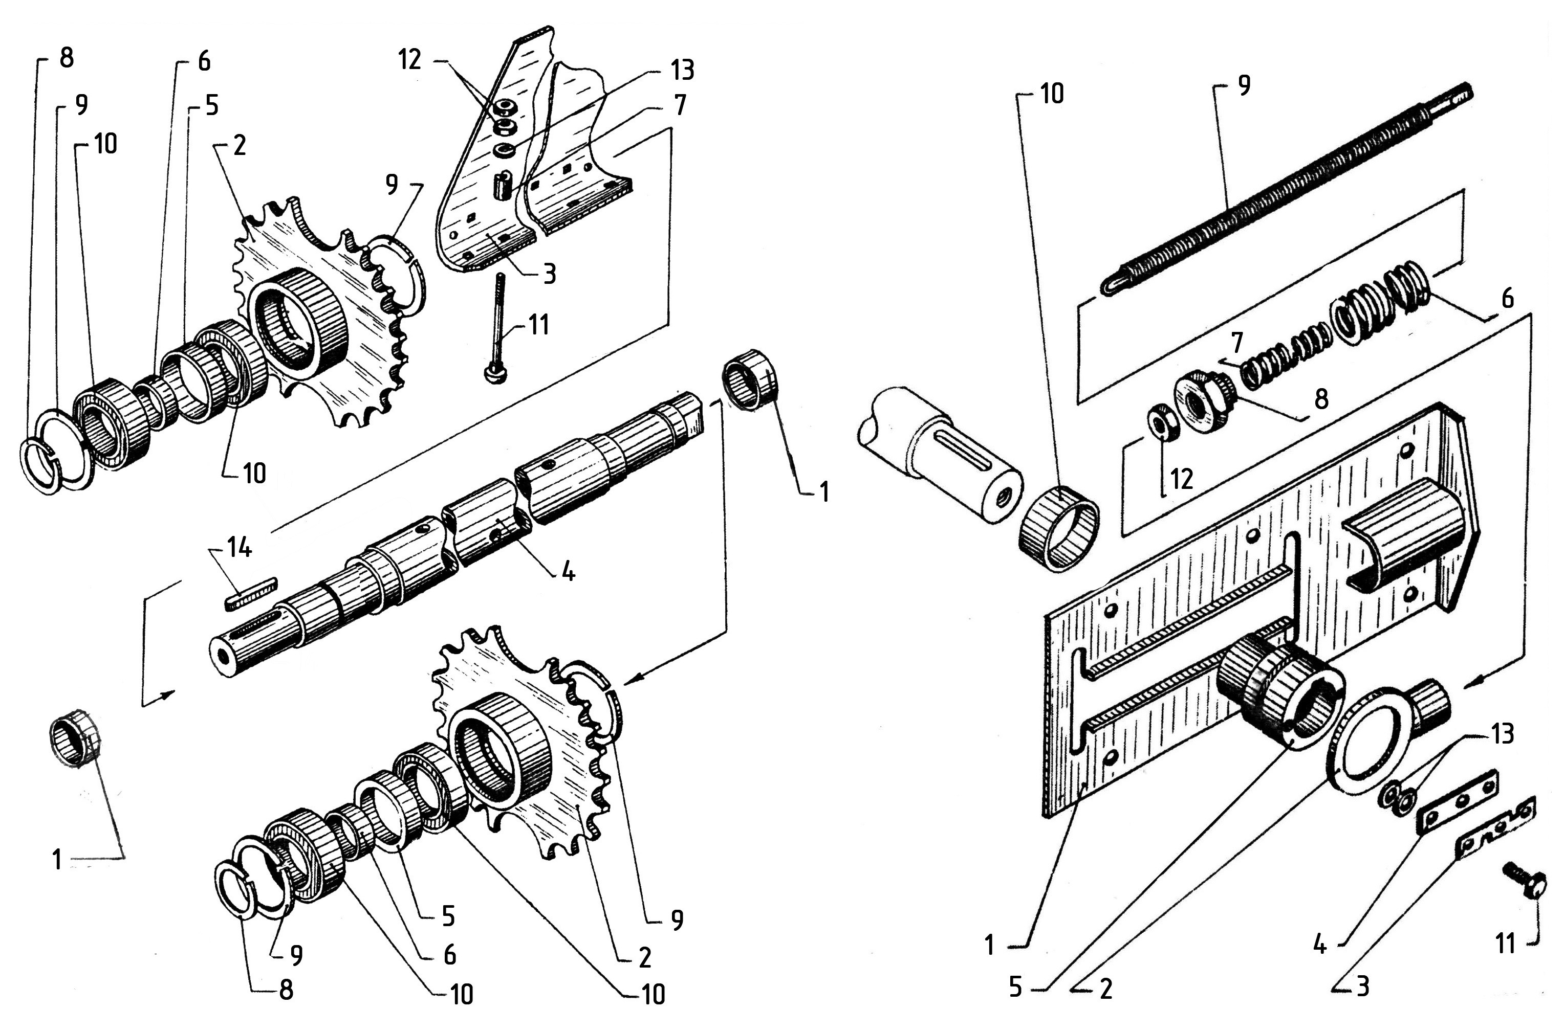
Рис.2В
Рис.2Б
№ поз. | Обозначение | Наименование | Количество |  | Примечание
 |  |  | ПР-Ф-110 | ПР-Ф-145
1 | 2 | 3 | 4 |  | 5
Рис.3 | Механизм прессующий | ПР-1,8.17.00.000-02 |  | Х
 | Механизм прессующий | ПР-1,8.17.00.000-04 | Х
1 | ПР-1,8.17.01.000-01 | Цепь |  | 2 | L=7900,88 мм
 | ПР-1,8.17.01.000-02 | Цепь | 2 |  | L=6077,60 мм
2 | ПР-1,8.17.00.601-02 | Планка | 20 | 26 | Прим. с 180706К
 | ПР-1,8.17.00.601-03 | Планка | 20 | 26 | Прим. с ПР 26.01.000
3 | ПР-1,8.17.01.010 | Звено специальное | 40 | 52
4 | ПР-1,8.17.01.601 | Валик | 80 | 104
5 | ПР 26.00.401 | Шайба защитная | 80 | 104 | Прим с 180706К
6 | ПР 26.00.402 | Кольцо | 40 | 52 | Или ПР 26.01.801
7 | ПР-1,4.16.00.401 | Шайба защитная | 40 | 52 | Прим с ПР 26.01.000
8 | 180706К | Подшипник | 40 | 52
9 | ПР 26.01.000 | Каток | 40 | 52
10 | А30 ГОСТ 13942 | Кольцо | 40 | 52
11 | ПРЛ-38,1-10700 ТУ 3-556 | Цепь | 38 | 50 | n=5 зв.
12 | ПРЛ-38,1-10700 ТУ 3-556 | Цепь | 2 | 2 | n=3 зв.
13 | ПРЛ-38,1-10700 ТУ 3-556 | Цепь | 2 | 2 | n=1 зв.
14 | С-ПРЛ-38,1-10700 ТУ 3-556 | Звено соединительное | 2 | 2 | n=1 зв.
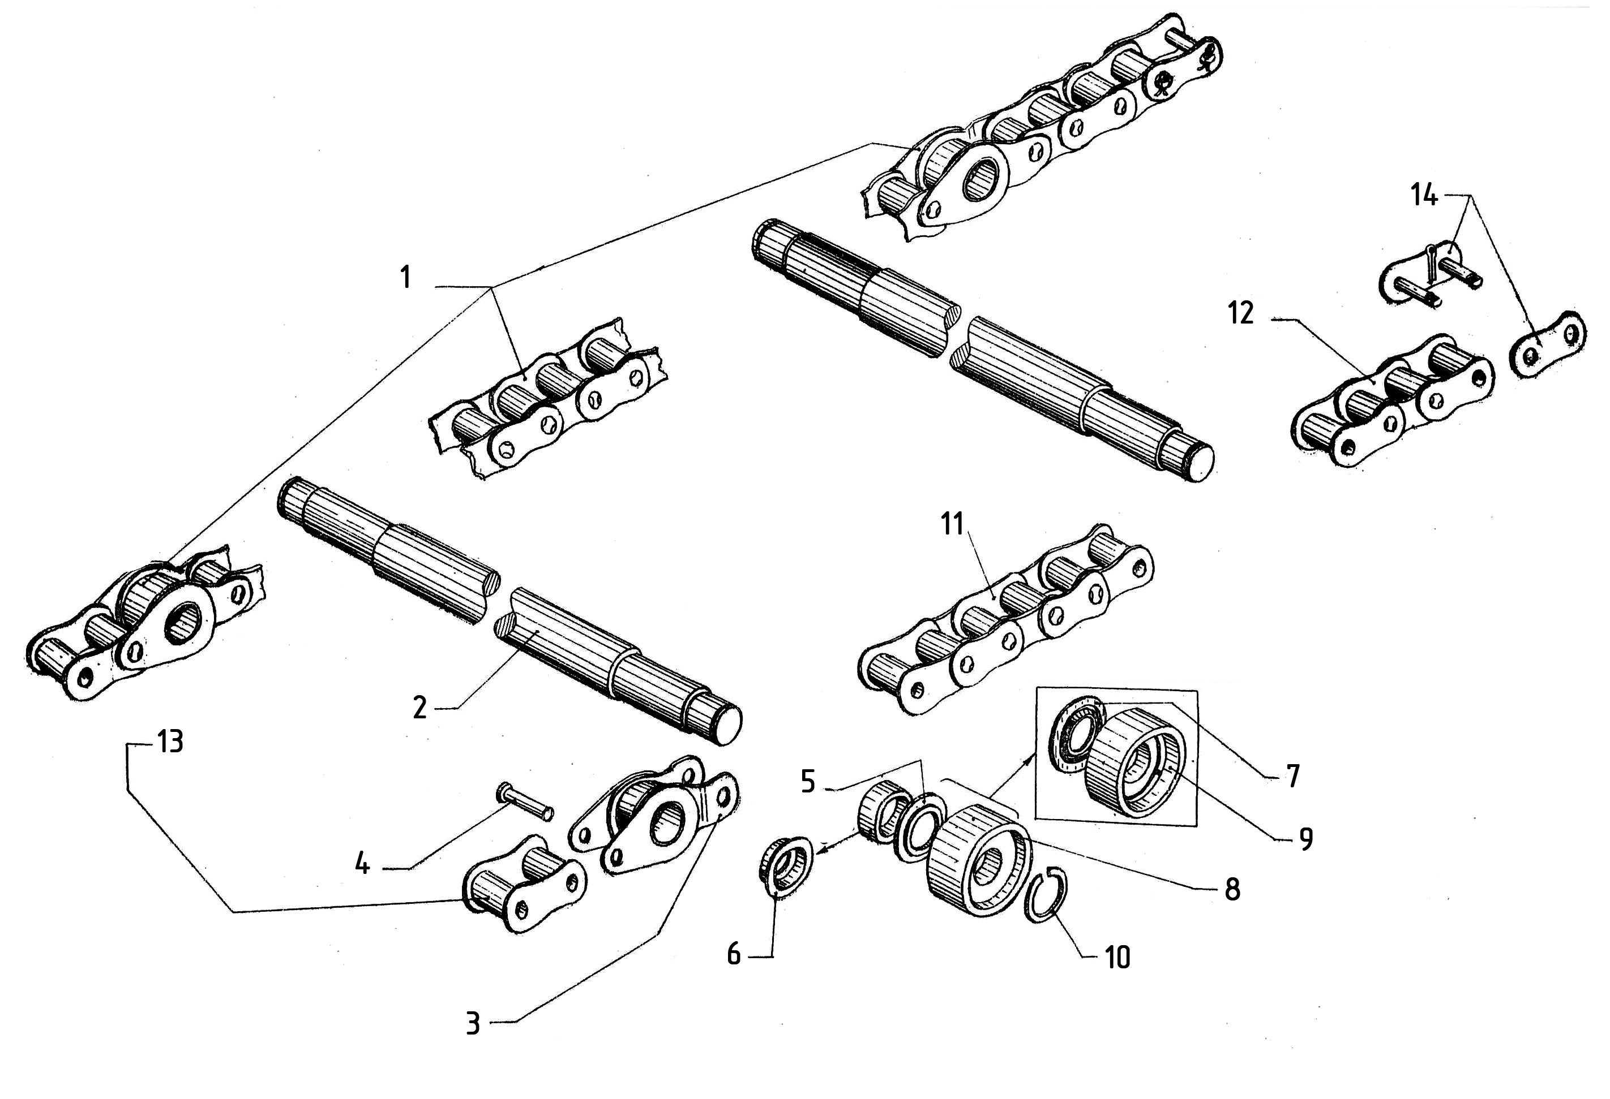
Рис.3
Вариант замены
или
№ поз. | Обозначение | Наименование | Количество |  | Примечание
 |  |  | ПР-Ф-110 | ПР-Ф-145
1 | 2 | 3 | 4 |  | 5
Рис.4 | ПР-1,4.50.00.000 | Лобовина |  | Х
 | ПР-1,4.50.00.000-01 | Лобовина | Х
1 | ПР-1,4.50.01.000 | Лобовина |  | 1
 | ПР-1,4.50.01.000-01 | Лобовина | 1
2 | ПР-1,4.01.02.000 | Ящик | 1
3 | ПР 01.00.080 | Включатель | 1
4 | ПР 01.00.260-01 | Тяга | 1
5 | ПР 01.00.330 | Кронштейн | 1
6 | ПР 01.01.060 | Пластина | 2 |  | Прим. с Н 094.40.000А-323
7 | ПР 23.00.000 | Редуктор | 1
 | Или КТФ 03.000-01 | Редуктор
 | или Н 094.40.000А-323 | Редуктор
 | или РУ-03.00.000 | Редуктор
8 | АВШ 01.617 | Пружина | 1
9 | ГУТ 03.104 | Ролик | 1
10 | МЖТ-10.00.00.616-01 | Ось | 1
11 | ПР 01.00.401 | Пластина | 2 |  | Прим. с КТФ-03.000-01
 |  |  |  |  | Или ПР 01.00.621
12 | ПР 01.00.461 | Шайба | 2
13 | ПР 01.00.639 | Ось | 2
14 | 180502 | Подшипник | 2
15 | 6-8х40 ГОСТ 9650 | Ось | 2
16 | М10 ГОСТ 5918 | Гайка | 2
17 | 10.65Г ГОСТ 6402 | Шайба | 2
18 | 8 ГОСТ 11371 | Шайба | 2
19 | 12 ГОСТ 11371 | Шайба | 1
20 | 3,2х18 ГОСТ 397 | Шплинт | 3
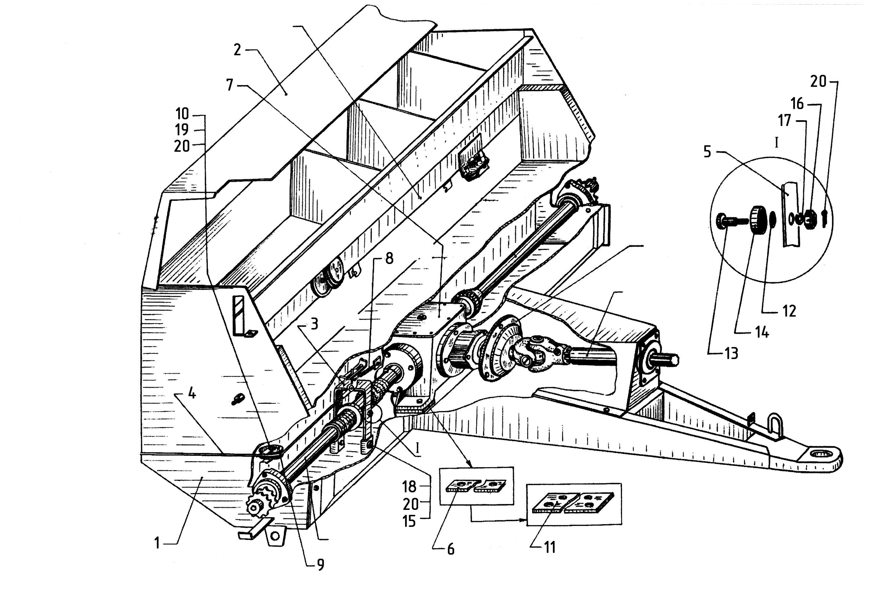
или
Рис.4А
Рис.4В
Рис.4Г,Е
Рис.4
№ поз. | Обозначение | Наименование | Количество |  | Примечание
 |  |  | ПР-Ф-110 | ПР-Ф-145
1 | 2 | 3 | 4 |  | 5
Рис.4А | Вал привода ПР 01.070А
1 | ПР 01.605А | Вал | 1
 | ПР 01.605А-01 | Вал | 1 |  | Для экспорта 6 шлицев
2 | ПР 05.607 | Корпус подшипника | 1
3 | ПР 11.00.401-02 | Кольцо | 1
4 | 1580209 | Подшипник | 1
Рис.4Б | Вал ПР-1,4.01.03.000
1 | ПР 01.00.100 | Полумуфта | 1
 | или ПР 01.00.626
2 | ПР 01.00.120 | Полумуфта | 1
3 | ПР-1,4.01.03.401 | Шайба | 5 |  | Наибольшее кол-во
4 | ПР-1,4.01.03.601 | Вал | 1
5 | ПР-1,4.01.03.010 | Звездочка | 1 |  | Z=11
6 | ПР 01.614 | Пружина | 1
7 | ПР 02.628 | Корпус подшипника | 1
8 | ПР 11.00.401-01 | Кольцо | 1
9 | ПР 11.00.401-03 | Кольцо | 1
10 | ПР 11.00.401-07 | Кольцо | 1
11 | ПСБ 58.601 | Винт специальный | 1
12 | 180207 | Подшипник | 1
13 | 1580211 | Подшипник | 1
14 | М12х45 ГОСТ 7802 | Болт | 3
15 | М10 ГОСТ 5915 | Гайка | 1
16 | М12 ГОСТ 5915 | Гайка | 3
17 | 12.65Г ГОСТ 6402 | Шайба | 3
18 | 48 ГОСТ 11371 | Шайба | 1
19 | 1.2.Ц6 ГОСТ 19853 | Масленка | 1
20 | 2-14х9х40 ГОСТ 23360 | Шпонка | 1
21 | 2-14х9х56 ГОСТ 23360 | Шпонка | 1
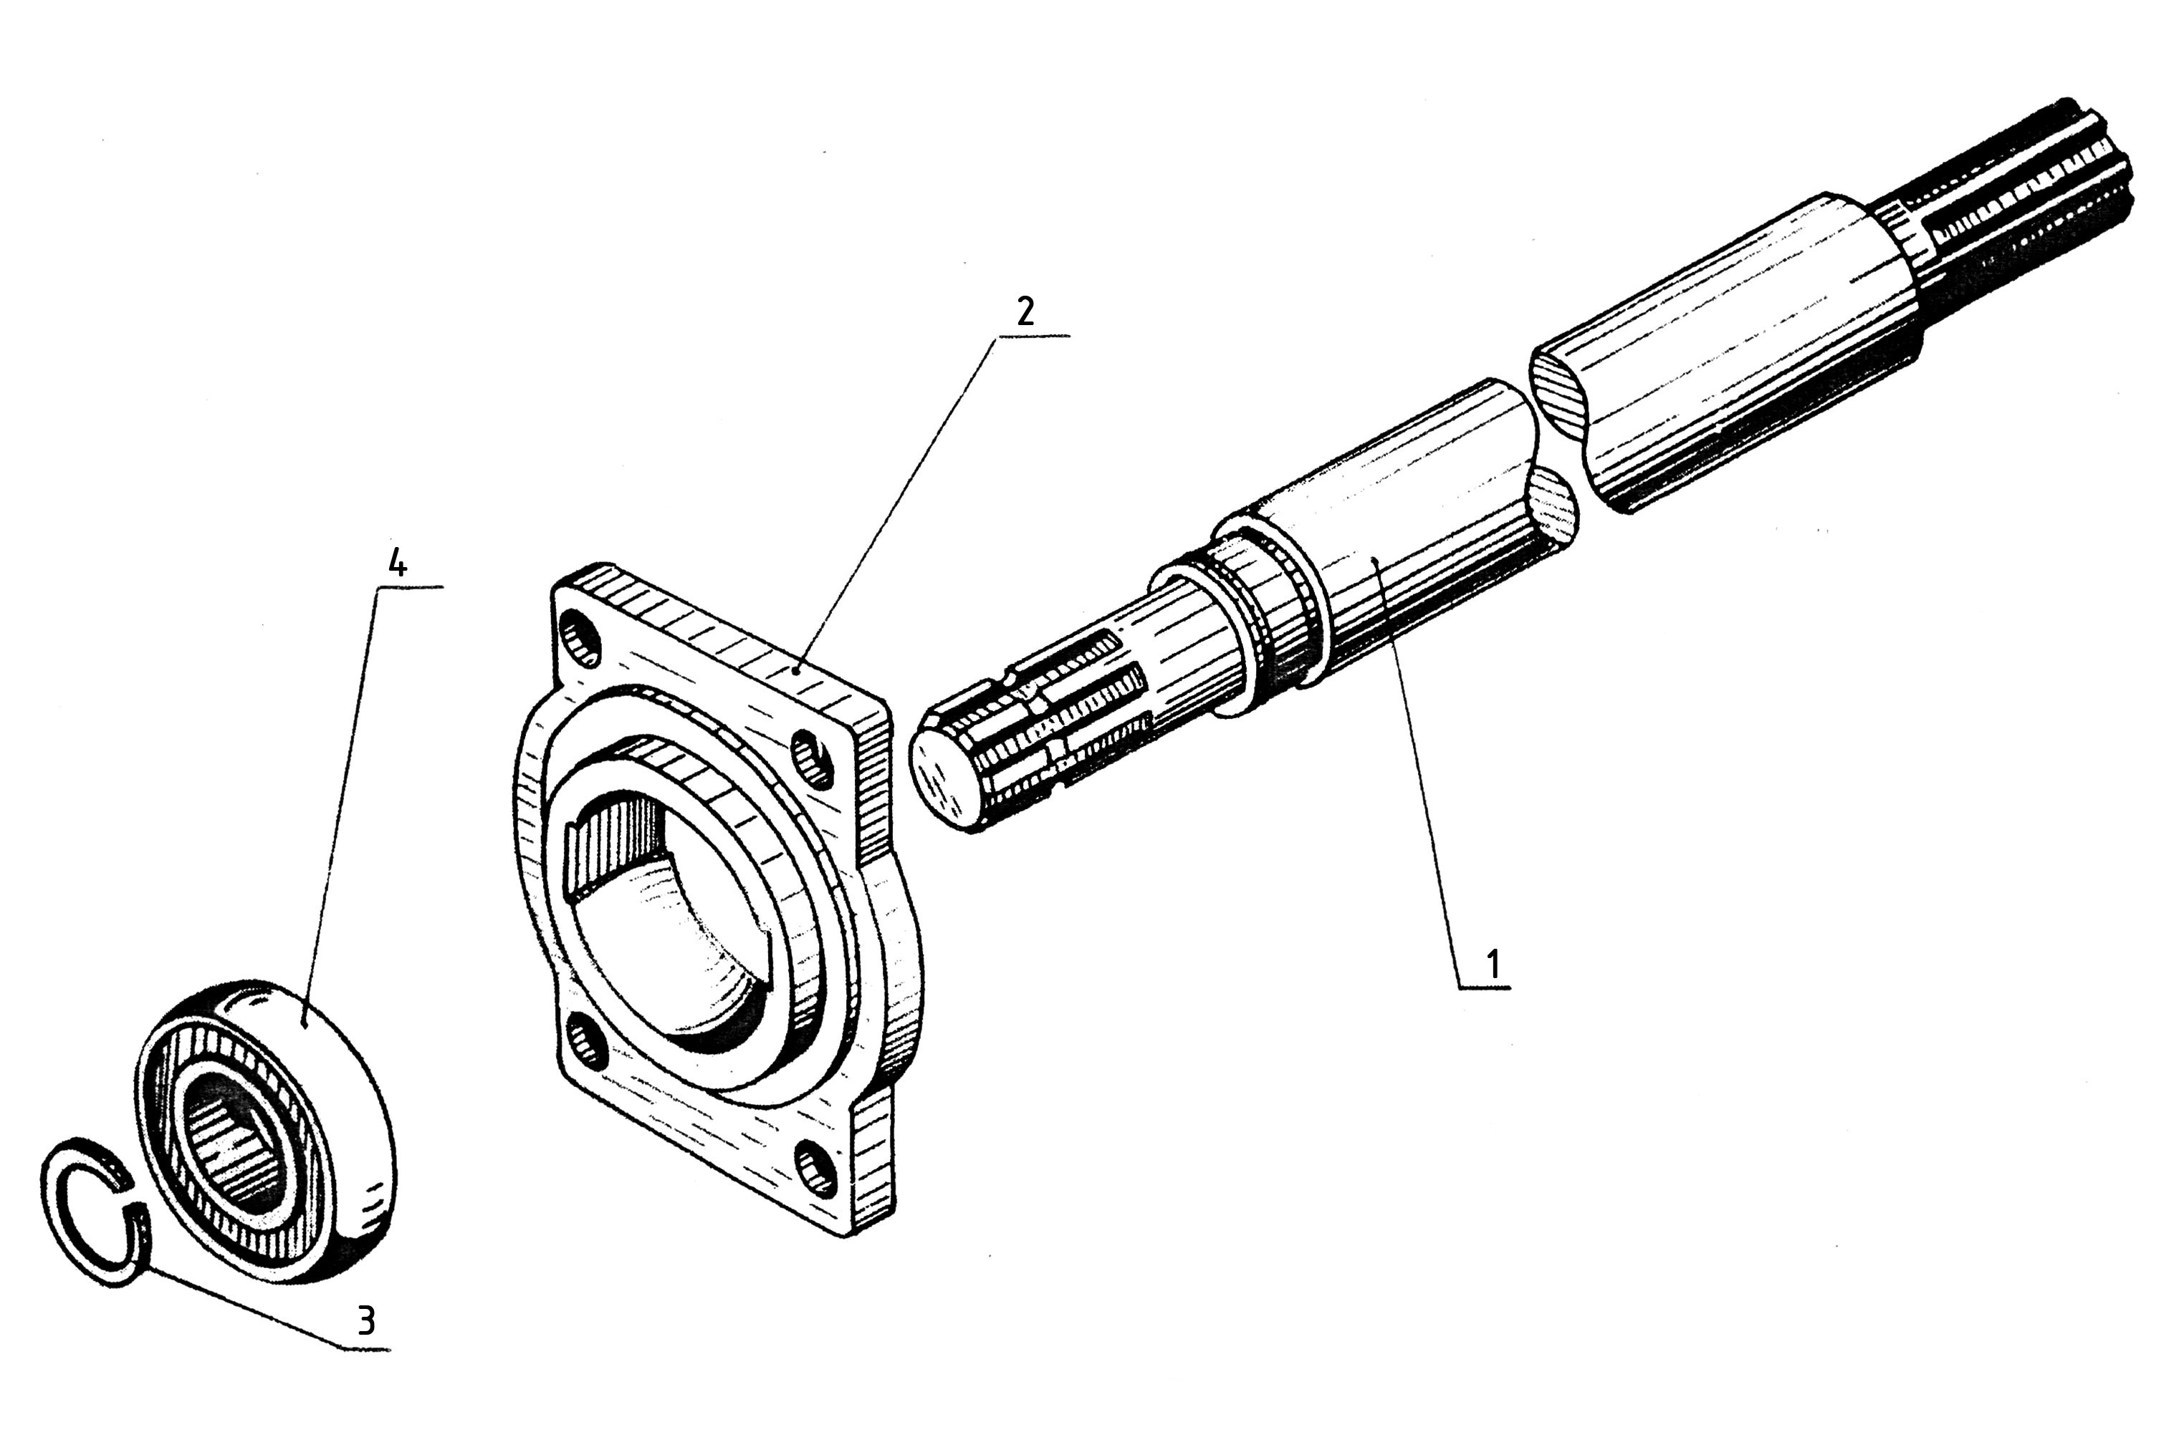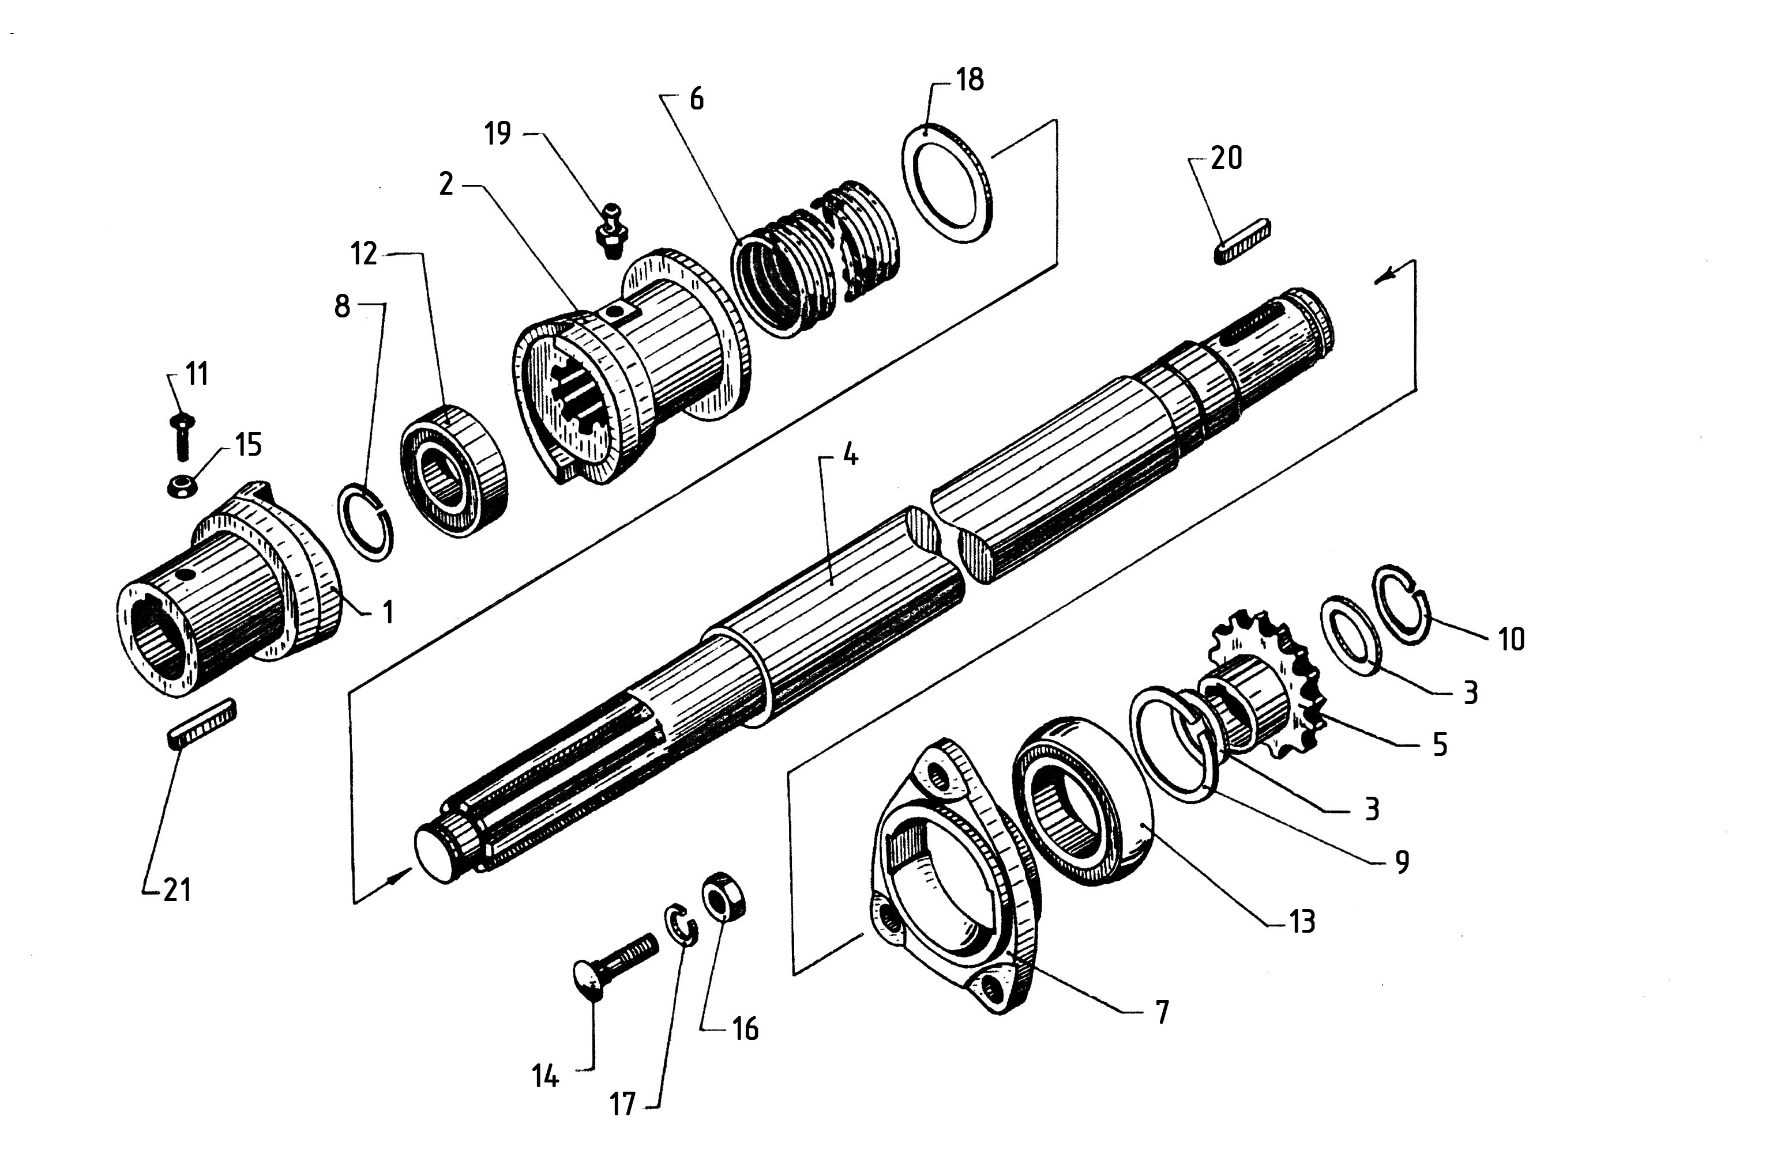
Рис.4А
Рис.4Б
№ поз. | Обозначение | Наименование | Количество |  | Примечание
 |  |  | ПР-Ф-110 | ПР-Ф-145
1 | 2 | 3 | 4 |  | 5
Рис.4В | ПР 07.00.230 | Муфта предохранительная |  |  | (подборщик)
 | ПРП 05.00.020 | Муфта предохранительная |  |  | (лобовина)
1 | ПРП 05.00.040 | Шарнир с дисками | 1 |  | Прим. с ПРП 05.00.020
 |  | (Шарнир АН-400 ГОСТ 2752-81)
2 | ПР 01.00.408 | Шайба стопорная | 1 |  | С ПРП 05.00.020
3 | ПР 01.00.608 | Шайба концевая | 1 |  | С ПРП 05.00.020
4 | ПР 07.00.435 | Пружина | 1 |  | 2 шт. с ПРП 05.00.020
5 | ПР 07.00.436 | Звездочка | 1 |  | С ПР 07.00.230, z=28
6 | ПР 07.00.437 | Диск | 1
7 | ПР 07.00.438 | Диск | 1
8 | ПР 07.00.605 | Ступица | 1 |  | С ПР 07.00.230
 | ПР 07.00.605-01 | Ступица | 1 |  | С ПРП 05.00.020
9 | ПР 07.00.607 | Ступица | 1
10 | ПР 07.00.608 | Штифт | 1
11 | ПР 07.00.801 | Гайка | 1
12 | ПРП 05.00.401 | Диск | 1 |  | С ПРП 05.00.020
13 | 2571116552 | Накладка фрикционная ГОСТ 1786-95 | 2
14 | Б 7,938-200 | Шарик ГОСТ 3722-81 | 33
15 | М10х25 ГОСТ 7796 | Болт | 4 |  | С ПРП 05.00.040
16 | М10х55 ГОСТ 7796 | Болт | 1 |  | С ПРП 05.00.020
17 | М10 ГОСТ 5915 | Гайка | 4 |  | С ПРП 05.00.040
18 | 10.65Г ГОСТ 6402 | Шайба | 4 |  | С ПРП 05.00.040
19 | 10 ГОСТ 11371 | Шайба | 4 |  | С ПРП 05.00.040
20 | 2-10х8х40 ГОСТ 23360 | Шпонка | 1 |  | С ПРП 05.00.020
 | 2-10х8х45 ГОСТ 23360 | Шпонка | 1 |  | С ПР 07.00.230
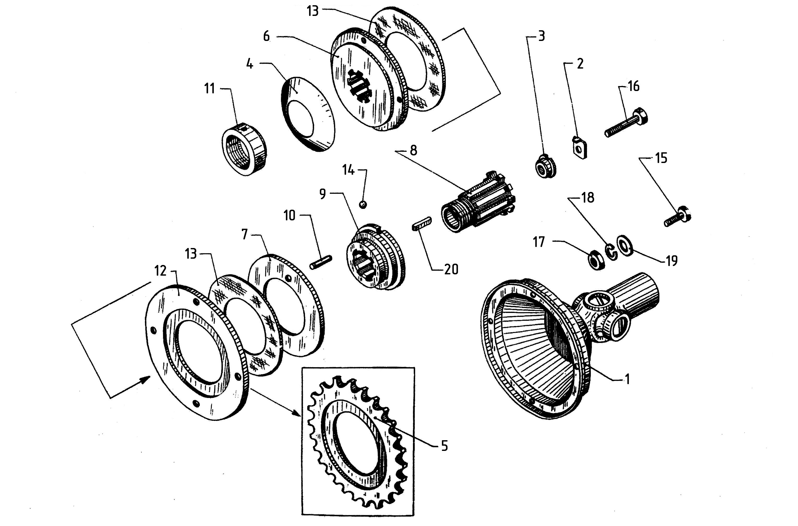
Рис.4В
№ поз. | Обозначение | Наименование | Количество |  | Примечание
 |  |  | ПР-Ф-110 | ПР-Ф-145
1 | 2 | 3 | 4 |  | 5
Рис.4Г | ПР-1,4.01.04.000 | Аппарат обматывающий
1 | ПР-1,4.01.04.010 | Панель | 1
2 | ПР 08.020 | Корпус подшипников | 1
3 | ПР 08.050А | Фланец подшипников | 1
4 | ПР 08.001 | Делитель | 1
5 | ПР 08.413 | Шайба | 1
6 | ПР 08.422 | Звено соединительное | 1 |  | Или пластина соединитель-
 |  |  |  |  | ного звена С-ПР-19, 05-3180
7 | ПР 08.602 | Вал-шестерня | 1
8 | ПР 08.603 | Ось шестерни | 1
9 | ПР 08.604 | Ось звездочки | 1
10 | ПР 08.616А | Ось | 2
11 | ПР 08.619 | Спец. Звено | 1
12 | ПР 08.621 | Замок | 1
13 | ПР 08.803А | Втулка распорная | 3
14 | ПР 08.805А | Втулка распорная | 1
15 | ПР 08.807 | Кольцо | 3
16 | ПР 08.809 | Ролик | 1
17 | ПР 13.003 | Полоз | 2
18 | ПР 13.00.004 | Шкив | 1
19 | ПР 13.005 | Шестерня | 1
20 | ПР 13.301 | Поводок | 1 |  | Или ПР 13.00.030
21 | ПР 13.414 | Плата | 1
22 | ПР 13.452 | Упор | 1
23 | ПР 13.453 | Нож | 1
24 | 180204 | Подшипник | 6
25 | М6х16 ГОСТ 7798 | Болт | 2
26 | М6х25 ГОСТ 7798 | Болт | 2
27 | М6х35 ГОСТ 7798 | Болт | 4
28 | М8х20 ГОСТ 7796 | Болт | 7
№ поз. | Обозначение | Наименование | Количество |  | Примечание
 |  |  | ПР-Ф-110 | ПР-Ф-145
1 | 2 | 3 | 4 |  | 5
29 | М8х45 ГОСТ 7796 | Болт | 2
30 | М8х25 ГОСТ 7802 | Болт | 2
31 | М6 ГОСТ 5915 | Гайка | 8
32 | М8 ГОСТ 5915 | Гайка | 8
33 | 6.65Г ГОСТ 6402 | Шайба | 8
34 | 8.65Г ГОСТ 6402 | Шайба | 11
35 | 8 ГОСТ 11371 | Шайба | 6
36 | 2-6х6х14 ГОСТ 23360 | Шпонка | 2
37 | А20 ГОСТ 13942 | Кольцо | 3
38 | А47 ГОСТ 13943 | Кольцо | 6
39 | ПР-19,05-31,8 | Цепь | 1 |  | n=77 зв. Или n₁=99 зв.
Рис.4Д | ПР-1.4.50.05.000 | Вал
1 | ПР 01.01.010 | Полумуфта | 1
2 | ПР 01.01.020 | Полумуфта | 1
3 | ПР-1,4.50.05.601 | Вал | 1
4 | ПР 02.628 | Корпус подшипника | 1
5 | ПР 11.00.401-03 | Кольцо | 1
6 | ПР 11.00.401-06 | Кольцо | 1
7 | МТТ-Ф-19.02.32.301-01 | Шайба специальная | 8 |  | Наибольшее кол-во
8 | ПИР 600028А | Звездочка Z=12 | 1 |  | Или 105.017.14.011-02
9 | Ш 35 | Подшипник | 1
10 | 1580211 | Подшипник | 1
11 | ПР-25,4-6000А | Цепь | 1 |  | n=13 зв.
12 | С-ПР-25,4-6000А | Звено соединительное | 1
13 | 2-12х8х40 ГОСТ 23360 | Шпонка | 2
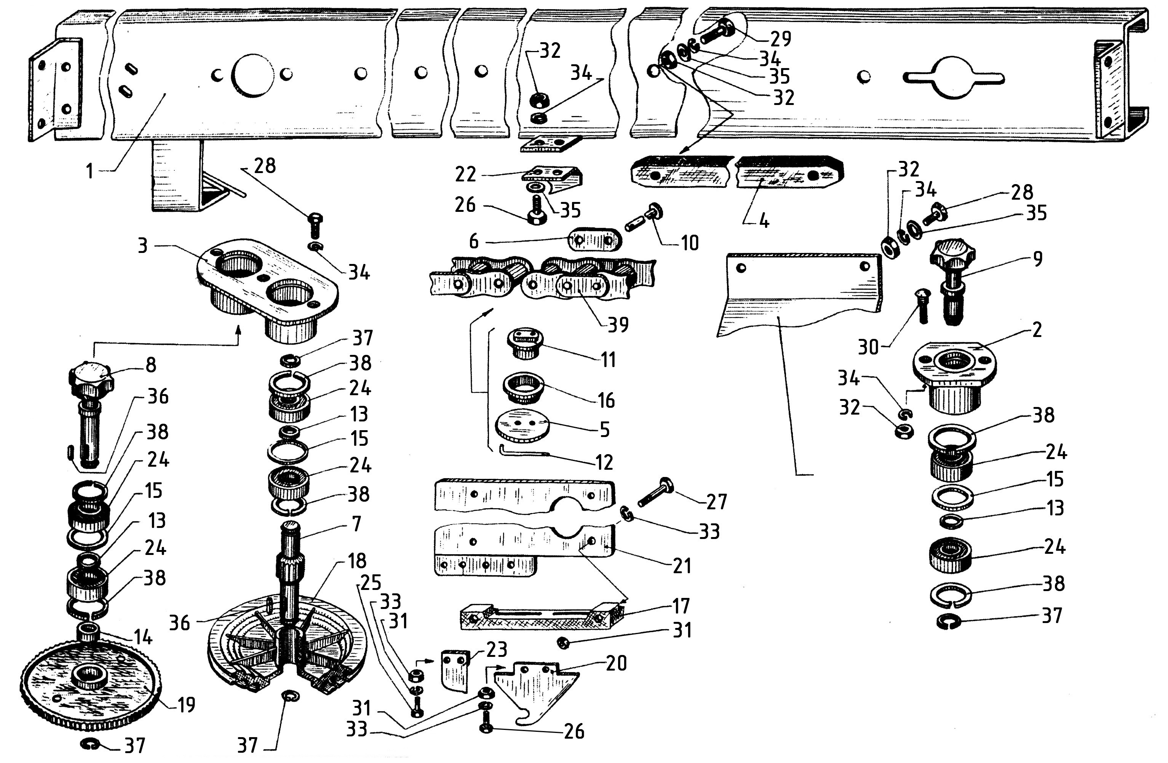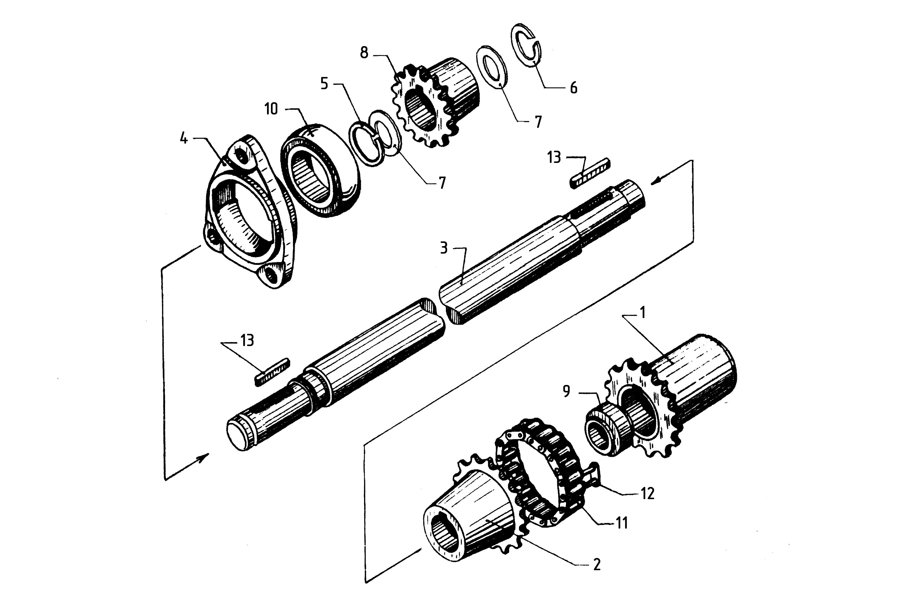
Рис.4Г
Рис.4Е
Рис.4Д
№ поз. | Обозначение | Наименование | Количество |  | Примечание
 |  |  | ПР-Ф-110 | ПР-Ф-145
1 | 2 | 3 | 4 |  | 5
Рис.4Е | ПР 13.030 | Привод
1 | ПР 08.080А | Корпус возвр. Механизм | 1 |  | Мех. Возвр. ПР 08.070
2 | ПР 13.060 | Ролик | 1
3 | ПР 13.040 | Кронштейн привода | 1
4 | ПР 13.00.290 | Ось привода | 1
5 | МЖТ-10.00.00.616-06 | Ось | 1
6 | ПР 08.003А | Шкив малый | 1
7 | ПР 08.411 | Колпачок | 1
8 | ПР 08.415А | Язычок | 2
9 | ПР 08.501 | Пружина спиральная | 1
10 | ПР 08.609А | Глазок шпагата | 2
11 | ПР 08.614А | Пружина | 2
12 | ПР 08.615А | Спец. Болт | 1
13 | ПР 13.002 | Каретка | 1
14 | ПР 13.405 | Колпачок | 1
15 | ПР 13.406 | Крышка | 1
16 | ПР 13.415 | Скоба | 1
17 | ПР 13.447 | Стакан | 1
18 | ПР 13.604 | Ось | 1
19 | ПР 13.633 | Пружина | 1
20 | ПР 13.636 | Кольцо | 1
21 | ПР 13.00.638 | Втулка | 2
22 | ПР 13.804 | Прижим | 1
23 | ПРТ 10.02.324-01 | Втулка | 1
24 | 180204 | Подшипник | 4
25 | М8х25 ГОСТ 7796 | Болт | 3
26 | М5х20 ГОСТ 17473 | Винт | 2
27 | М6 ГОСТ 5915 | Гайка | 1
28 | М8 ГОСТ 5915 | Гайка | 3
29 | М10 ГОСТ 5915 | Гайка | 1
№ поз. | Обозначение | Наименование | Количество |  | Примечание
 |  |  | ПР-Ф-110 | ПР-Ф-145
1 | 2 | 3 | 4 |  | 5
30 | 5.65Г ГОСТ 6402 | Шайба | 2
31 | 6.65Г ГОСТ 6402 | Шайба | 1
32 | 8.65Г ГОСТ 6402 | Шайба | 3
33 | 10.65Г ГОСТ 6402 | Шайба | 1
34 | 6 ГОСТ 11371 | Шайба | 1
35 | 8 ГОСТ 11371 | Шайба | 4
36 | 12 ГОСТ 11371 | Шайба | 1
37 | 20 ГОСТ 11371 | Шайба | 1
38 | 24 ГОСТ 11371 | Шайба | 1
39 | 3,2х25 ГОСТ 397 | Шплинт | 1
40 | 2-6х6х8 ГОСТ 23360 | Шпонка | 1
41 | А20 ГОСТ 13942 | Кольцо | 2
42 | А47 ГОСТ 13943 | Кольцо | 4
43 | ПЭТ8(25)мм 48 ктекс Б | Канат ГОСТ 30055-93 | 1 |  | L=800 мм (1 прядь)
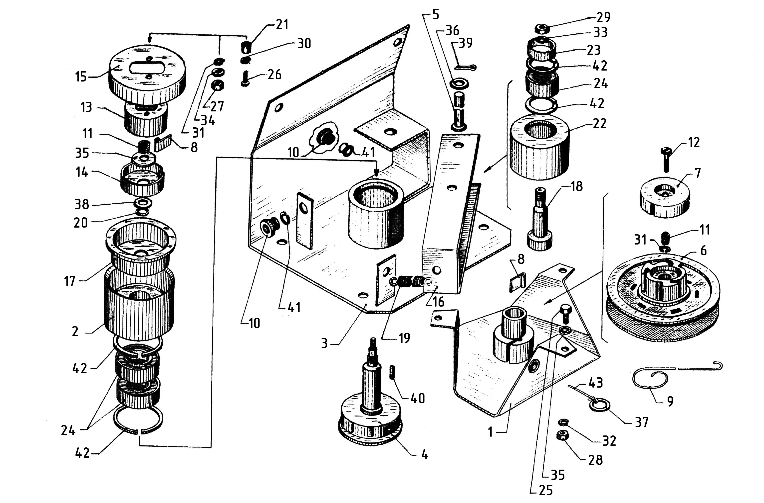
Рис.4Е
№ поз. | Обозначение | Наименование | Количество |  | Примечание
 |  |  | ПР-Ф-110 | ПР-Ф-145
1 | 2 | 3 | 4 |  | 5
Рис.5 | ПР-1,4.06.00.000 | Подборщик
1 | ПР-1,4.06.01.010 | Труба с кронштейнами | 1
2 | ПР-1,4.06.01.020 | Вал с дисками | 1
3 | ПР-1,4.06.01.040 | Боковина правая | 1
4 | ПР-1,4.06.02.000 | Щит правый | 1
5 | ПР-1,4.06.03.000 | Щит левый | 1
6 | ПР 07.00.090 | Кулачок | 5 |  | ПР 07.00.080 Кулачок с роликом
7 | ПР 07.200 | Кронштейн | 1
8 | ПР 07.00.220-01 | Державка зубьев | 5 |  | ПР-1,4.06.01.030 Граблина
9 | ПР 07.00.230 | Муфта предохранительная | 1 |  | См.Рис. 4В
10 | ПР-1,4.00.25.010 | Колесо | 2 |  | ПР-1,4.00.25.000 Опора
11 | ПР-1,4.00.25.020 | Ось с шайбой | 2 |  | ПР-1,4.00.25.000 Опора
12 | ПР-1,4.00.25.050 | Стойка | 1 |  | ПР-1,4.00.25.000 Опора
13 | ПР-1,4.00.25.050-01 | Стойка | 1 |  | ПР-1,4.00.25.000-01 Опора
14 | ПБ 16.01.002 | Подшипник | 10
15 | ПБ 16.01.204 | Корпус подшипника | 2 |  | Или Н 027.105
16 | ПБ 16.01.403 | Шайба | 5
17 | ПБ 16.01.418 | Шайба зуба | 35
18 | ПБ 16.01.436 | Полукорпус | 20 |  | Или Н 027.212
19 | ПБ 16.01.605 | Ролик | 5
20 | ПБ 16.01.607 | Зуб пружинный | 35
21 | ПБ 16.01.803 | Втулка | 5
22 | ПР 00.427 | Ригель | 2
23 | ПР 07.423 | Шайба | 1
24 | ПР 07.424 | Шайба стопорная | 20
25 | ПР-1,4.00.25.401 | Шайба | 2 |  | ПР-1,4.00.25.000/01
26 | ПР-7А.07.03.801-03 | Втулка | 2 |  | ПР-1,4.00.25.000/01
27 | ПСБ 10.616 | Болт спец. М12х75 | 5 |  | Или Болт М12х75 ГОСТ 7795
28 | ПСБ 56.448 | Скат | 13
№ поз. | Обозначение | Наименование | Количество |  | Примечание
 |  |  | ПР-Ф-110 | ПР-Ф-145
1 | 2 | 3 | 4 |  | 5
29 | ПСБ 56.632 | Болт специальный | 20 |  | Или М8х20 ГОСТ 7802
30 | 180204 | Подшипник | 4 |  | ПР-1,4.00.25.000/01
31 | 180502 | Подшипник | 5 |  | ПР 07.00.080
32 | 1680207 | Подшипник | 2
34 | М8х25 ГОСТ 7796 | Болт | 52
35 | М10х35 ГОСТ 7802 | Болт | 3
36 | М10х40 ГОСТ 7802 | Болт | 35
37 | М10х70 ГОСТ 7802 | Болт | 3
38 | М12х70 ГОСТ 7802 | Болт | 3
39 | М12х35 ГОСТ 7796 | Болт | 1
40 | М8 ГОСТ 5915 | Гайка | 20
41 | М10 ГОСТ 5915 | Гайка | 76
42 | М12 ГОСТ 5915 | Гайка | 18
43 | 8.65Г ГОСТ 6402 | Шайба | 74
44 | 10.65Г ГОСТ 6402 | Шайба | 41
45 | 12.65Г ГОСТ 6402 | Шайба | 13
46 | 8 ГОСТ 11371 | Шайба | 30
47 | 12 ГОСТ 11371 | Шайба | 3
48 | 36х1,0 ГОСТ 11371 | Шайба | 10
49 | В15 ГОСТ 13940 | Кольцо | 5
50 | 650-29.01.012 | Гайка | 2
51 | В35 ГОСТ 13941 | Кольцо | 10
52 | А47 ГОСТ 13943 | Кольцо | 2
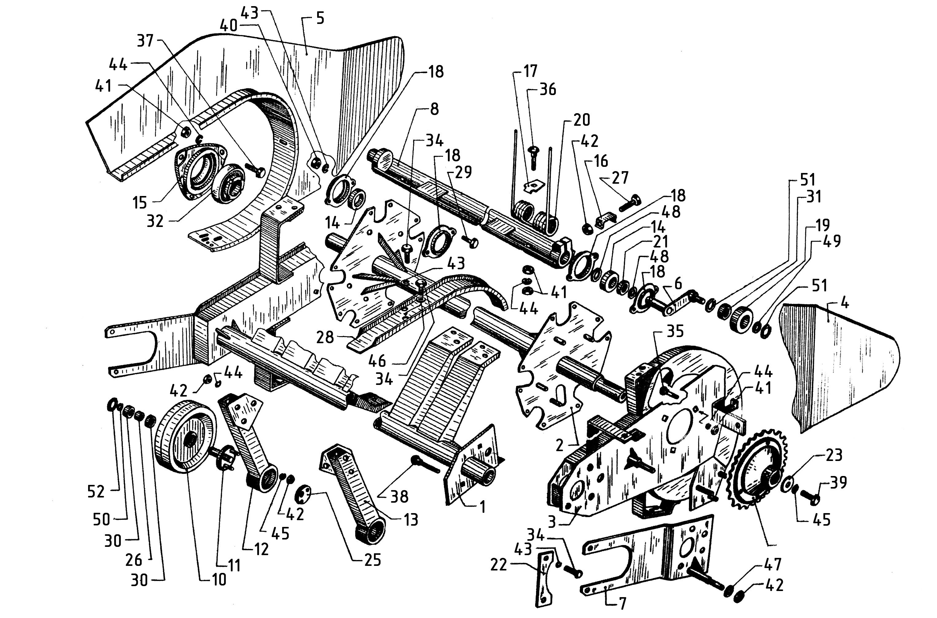
Рис.4В
Рис.5
№ поз. | Обозначение | Наименование | Количество |  | Примечание
 |  |  | ПР-Ф-110 | ПР-Ф-145
1 | 2 | 3 | 4 |  | 5
Рис.6 | ПР-1,4.53.00.000 | Основание камеры
1 | ПР-1,4.01.000 | Ось | 1
2 | ПР-1,4.53.00.405 | Планка | 2
3 | М8-6gх25 ГОСТ 7796 | Болт | 4
4 | М8-6Н ГОСТ 5915 | Гайка | 4
5 | 8.65Г ГОСТ 6402 | Шайба | 4
6 | 8 ГОСТ 11371 | Шайба | 4
Рис.6А | ПР 15.00.360 | Колесо
1 | Н 130.05.030 | Гайка со штифтом | 2
2 | ПС-2,5.01.02.030 | Сальник | 2 |  | Или Н 130.04.020
3 | Н 130.04.801 | Втулка сальника | 2
4 | Н 130.05.001 | Прокладка | 2
5 | Н 130.05.402 | Шайба | 2
6 | Н 130.05.403 | Крышка | 2
7 | Н 130.05.605 | Гайка | 2
8 | ПР 05.611 | Полуось | 2
9 | ПР 15.00.101 | Ступица | 2
10 | ПС-2,5.01.02.604 | Гайка колеса | 16
11 | ПС-2,5.01.02.606-01 | Шпилька | 16
12 | ПР 05.00.446 | Обод | 1
 | ПР 05.00.446-01 | Обод | 1
13 | 7509Н | Подшипник | 2
14 | 7511 | Подшипник | 2
15 | 9.00-16(240-406) | Шина | 2 |  | Или 10.00-16
16 | ВМ 6х16 ГОСТ 17473 | Винт | 8
17 | 6.65Г ГОСТ 6402 | Шайба | 8
18 | М14-6gx30 ГОСТ 7796 | Болт | 10
19 | 2М14 ГОСТ 5915 | Гайка | 10
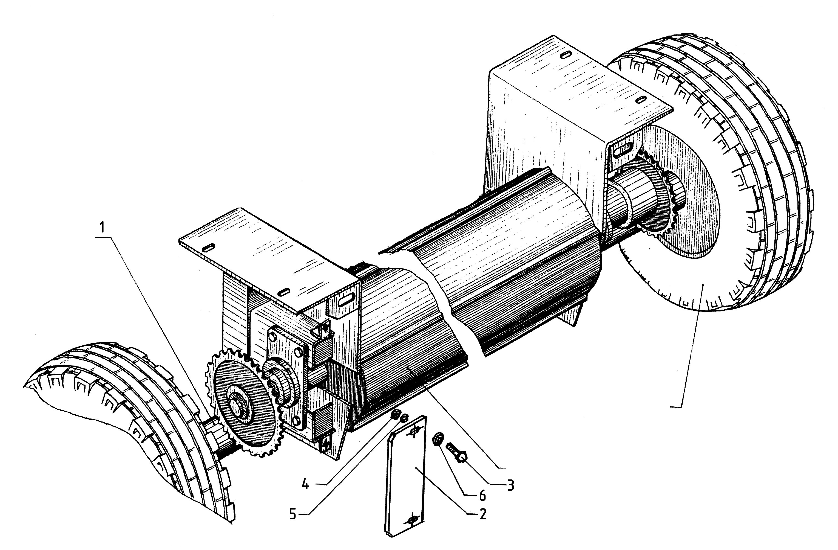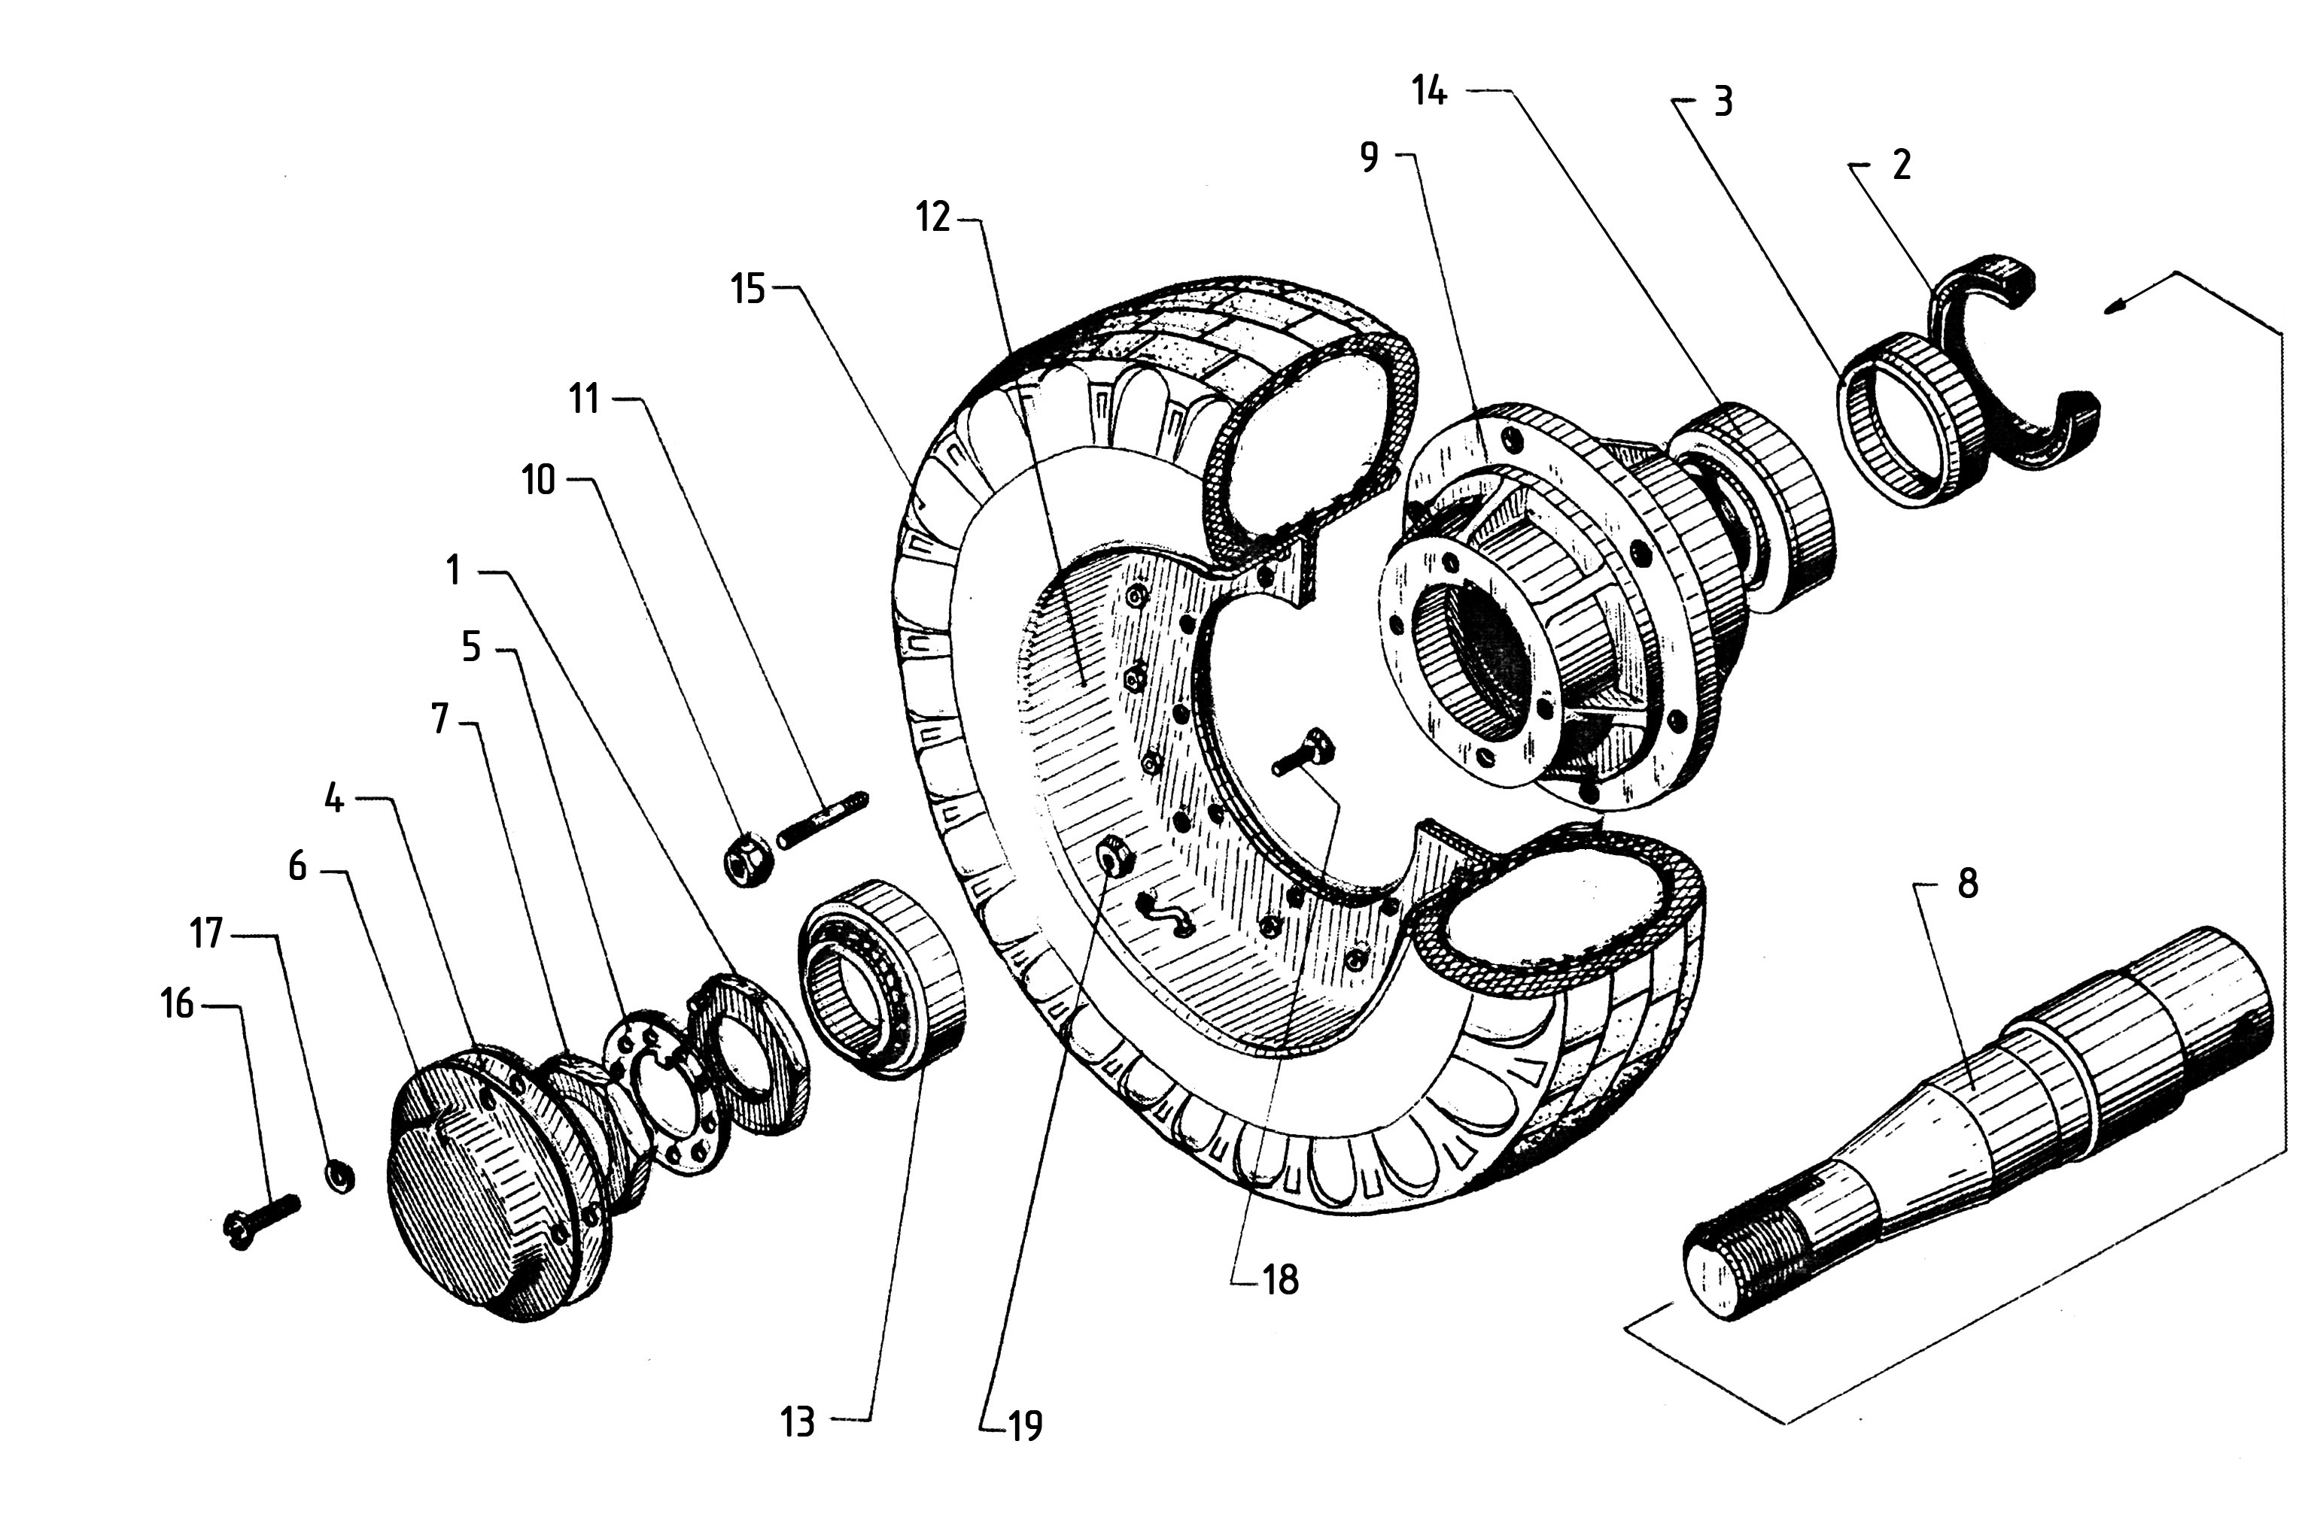
Рис.6
Рис.6А
Рис.6Б
Рис.6А

№ поз. | Обозначение | Наименование | Количество |  | Примечание
 |  |  | ПР-Ф-110 | ПР-Ф-145
1 | 2 | 3 | 4 |  | 5
Рис.6Б | ПР-1,4.53.04.000 | Барабан
1 | ПР-1,4.04.04.010 | Барабан | 1
2 | ПР-1,4.04.04.020 | Звездочка | 1 |  | Z=28
3 | ПР-1,4.53.04.030 | Звездочка | 1 |  | Z=26
4 | ПР-1,4.04.04.808 | Втулка | 1
5 | ПР 05.606-01 | Корпус подшипника | 2
6 | ПР 11.00.401-03 | Кольцо | 1
7 | ПР 11.00.401-06 | Кольцо | 1
8 | ПРТ-7А.07.08.301-04 | Кольцо | 1
9 | ПРТ-10.02.407 | Шайба | 12 |  | Наибольшее кол-во
10 | ПРТ-10.02.415 | Шайба специальная | 10 |  | Наибольшее кол-во
11 | 1580211 | Подшипник | 2
12 | 2-12х8х40 ГОСТ 23360 | Шпонка | 1
13 | 2-16х10х45 ГОСТ 23360 | Шпонка | 1
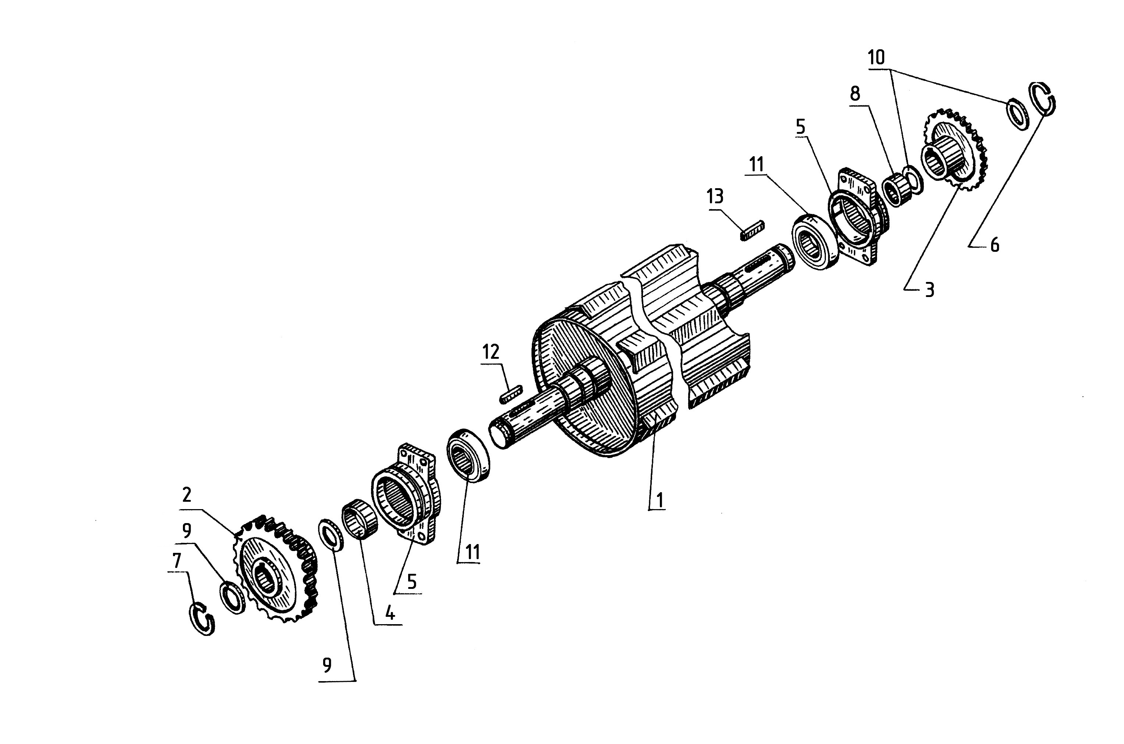
Рис.6Б
№ поз. | Обозначение | Наименование | Количество |  | Примечание
 |  |  | ПР-Ф-110 | ПР-Ф-145
1 | 2 | 3 | 4 |  | 5
Рис.7
1 | ПР 13.030 | Привод | 1 |  | См.рис.4Е
2 | ПР 14.350 | Хомут | 1
3 | ПР 14.360 | Электродвигатель | 1
4 | ПС-30.07.16.000 | Пульт управления | 1
5 | 45.7373.8006 | Штекер наружный ОСТ 37.003.032-76 | 2
6 | М6-6gx30 ГОСТ 7796 | Болт | 1
7 | М6-6Н ГОСТ 5915 | Гайка | 1
8 | М16-6Н ГОСТ 5915 | Гайка | 2
9 | 6.65Г ГОСТ 6402 | Шайба | 1
10 | 16.65Г ГОСТ 6402 | Шайба | 1
11 | А6 ГОСТ 11371 | Шайба | 1
12 | А16 ГОСТ 11371 | Шайба | 1
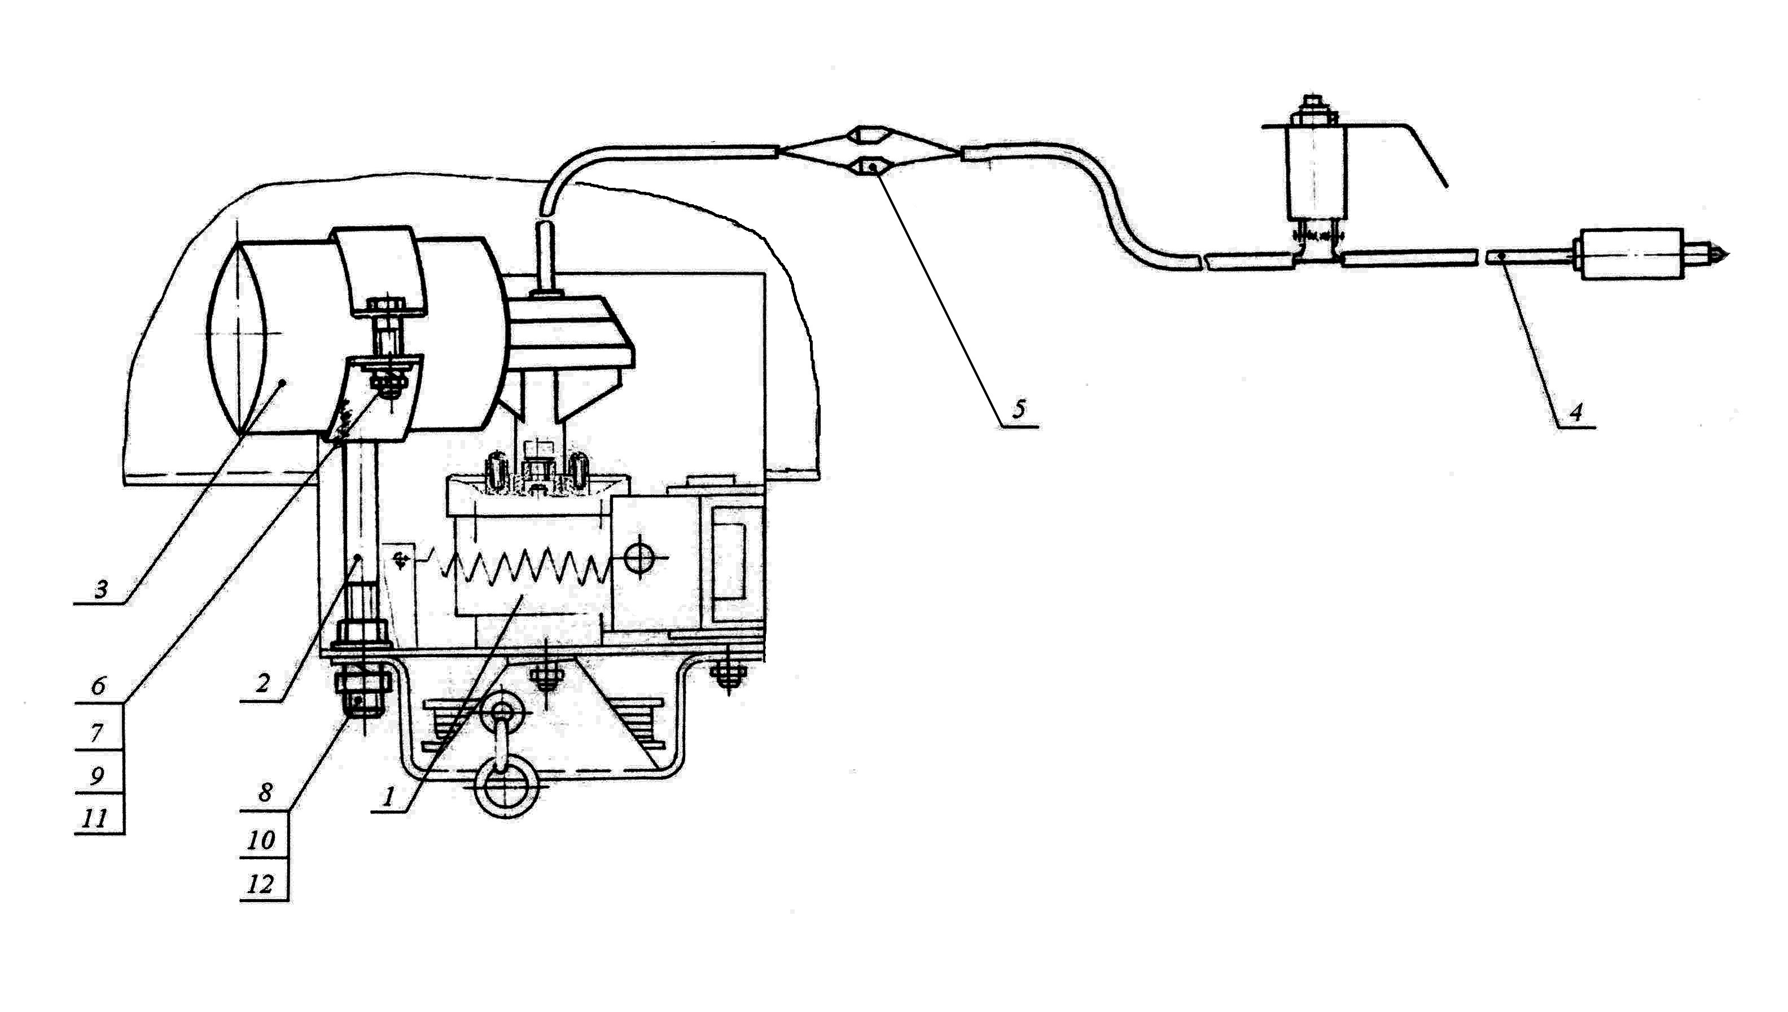
Рис.7
 |  | Перечень подшипников качения
№ по каталогу | Тип подшипника |  | Место установки | Номер рисунка | Количество подшиников |  | Примечание
 |  |  |  |  | На сбороч-нюединицу | На изделие в целом
1 | 2 |  | 3 | 4 | 5 |  | 6
80209 | Шариковый радиальный однорядный с защитными шайбами |  | Блок звездочек ПР-1,4.51.02.010 ведущего вала | 2А | 2 | 2
180204 | Шариковый радиальный однорядный с уплотнениями |  | Натяжная звездочка Н 206.08.000 натяжников |  | 1 | 4
 |  |  | Опора | 5 | 2 | 4
 |  |  | Аппарат обматывающий | 4Г, 4Е | 9 | 9
180206 | То же |  | Каток ПР 26.01.000 механизма | 3 | 1 | 42(54) | Или 180706К
 |  |  | прессующего |  |  |  | (ПР-Ф-145)
180207 | То же |  | Вал ПР-1,4.01.03.000 | 4Б | 1 | 1
 |  |  | Звездочка ПР 03.00.200 | 2Б | 2 | 4
180502 | То же |  | Кулачок с роликом ПР.07.00.080 | 5 | 1 | 5
 |  |  | Включатель | 4 | 2 | 2
1580209 | Шариковый радиальный одноряд-ный со сферической посадочной поверхностью наружного кольца с уплотнениями |  | Вал привода ПР 01.070А | 4А | 1 | 1
1580211 | То же |  | Барабан ПР-1,4.53.04.000 | 6Б | 2 | 2
 |  |  | Вал ведущего ПР-1,4.51.02.000 | 2А | 2 | 2
 |  |  | Вал ПР-1,4.50.05.000 | 4Д | 1 | 1
 |  |  | Вал ПР-1,4.01.03.000 | 4Б | 1 | 1
1680207 | То же |  | Подборщик ПР-1,4.06.00.000 | 5 | 2 | 2
7509Н | Роликовый конический однорядный |  | Колесо ПР 15.00.360 | 6А | 1 | 2
7511 | То же |  | То же | 6А | 1 | 2
7609 | То же |  | Редуктор Н 094.40.000 | 4 | 2 | 2
7512 | То же |  | То же | 4 | 2 | 2
Ш 35 | Шариковый |  | Вал ПР-1,4.50.05.000 | 4Д | 1 | 1

